

硕士学位论文

手游评论分析系统的设计与实现

学位申请人：班争争
指导教师：杜小智
类别（领域）：工程硕士（软件工程）
2017年04月

Design and Implementation of Mobile Game Comment Analysis System

A thesis submitted to
Xi’an Jiaotong University
in partial fulfillment of the requirements
for the degree of
Master of Engineering

By
ZhengZheng Ban
Supervisor:Xiaozhi Du
(Software Engineering)
April 2017

论文题目：手游评论分析系统的设计与实现
类别（领域）：工程硕士（软件工程）
学位申请人：班争争
指导教师：杜小智
摘 要
近年来，随着手机游戏市场的迅速发展，手机游戏已经成为移动互联网时代盈利的一大市场，但目前市场上还缺少对手机游戏的综合反馈系统，本系统旨在帮助游戏策划人员分析手机游戏的发展趋势，通过抓取各大应用商店评论，对评论数据进行分词和情感分析，显示出手机游戏的热词排行、情感走势等。
首先本文对手游评论分析系统进行需求分析，确定下来系统的使用者和边界，使用用例图来描述使用者与系统的交互，通过类图来刻画出系统的静态结构模型，并使用活动图来反映出系统对象间的协作关系。接着对系统进行了概要设计和详细设计，把系统分为用户管理模块、数据抓取模块、文本向量化模块、情感分析模块、数据展示模块这5部分，然后对各模块进行详细的设计，设计出每个模块详细类关系并通过时序图反映出对象间的顺序关系，接着对改进后的文本表示模型和情感分析算法进行了详细的设计，并就系统的数据库模型及数据表进行详细设计。最后系统采用网页的技术进行了实现，主要实现了登陆、注册、查看评论、查看统计信息、热词定制、预警管理等功能，通过代码和系统运行截图的形式来描述系统的具体实现情况。
通过系统的功能测试和性能测试发现，本系统能够满足需求描述中的要求，较好的实现了需求分析中的功能，能够提供给游戏策划和运营人员一个完善的手机游戏评论分析系统，同时系统具有较好的性能来满足用户的请求。

关 键 词：手机游戏；情感分析；分词；在线评论

论文类型：应用研究

Title: Design and Implementation of Mobile Game Comment Analysis System
Professional Fields: Software Engineering
Applicant: ZhengZheng Ban
Supervisor: XiaoZhi Du
ABSTRACT
With the rapid development of mobile games market in recent years,mobile game has become a profitable market in the Mobile Internet Age.However, there is a lack of integrated feedback system for mobile games on the market,this system is designed to help the game designer to analyze the development trend of mobile games.By crawling the app store comments and process the comment data with segmentation and sentiment analysis,this system shows the hot word ranking and sentiment trends of mobile games.

First of all, this paper analyzes the requirement of mobile game comment analysis system. After analysis the requirements we can define the user and boundary of the system, and describe the interaction between the user and the system with use case diagram, then describe the static structure of the system with class diagram, and then reflect the relationship between the system objects with activity diagram. Secondly, the system is designed in general and designed in detail, then it is divided into five parts: the user management module, the data crawler module, the text to vector module, the sentiment analysis module, the data display module.Then we design each module in detail and the detail relationship between classes of each module along with reflecting the order relationship between objects by sequence diagram. Next we design the improved text representation model and the sentiment analysis algorithm in detail, and design the database model and data table in detail as well.Finally,the system is implemented by web pages,mainly implement functions such as sign in, register,view comments,view statistics, customized hot word,alert management and so on, and describe the implementation of the system in the form of code and system running screenshots.

Through functional testing and performance testing, we can find out that this system can meet the requirements described in the requirements, and the function of requirement analysis is well implemented which can provide the mobile game designer a perfect mobile game comment analysis system, at the same time the system has a better performance to meet the user’s request.

KEY WORDS: Mobile Game; Sentiment Analysis; Word Segmentation; Online Comment

TYPE OF THESIS: Application Research

目 录
1 绪论 1
1.1 选题意义及应用背景 1
1.2 国内外研究现状分析 1
1.3 论文的主要研究内容 2
1.4 论文的组织结构 3
2 相关技术概述 5
2.1 中文分词技术 5
2.1.1 中文分词的难点 5
2.1.2 中文分词的算法分类 5
2.1.3 常见中文分词工具 6
2.2 文本表示模型 7
2.3 情感分析技术 7
2.3.1 基于情感词典的情感分析 7
2.3.2 基于机器学习的情感分析 8
2.4 支持向量机SVM 9
2.5 本章小结 11
3 手游评论分析系统的需求分析 12
3.1 系统需求描述 12
3.2 需求分析 13
3.2.1 系统的交互模型 13
3.2.2 系统的结构模型 18
3.2.3 系统的行为模型 18
3.3 性能需求分析 22
3.4 本章小结 23
4 手游评论分析系统的设计 24
4.1 系统的概要设计 24
4.1.1 系统的体系结构 24
4.1.2 系统的功能模块 24
4.2 系统的详细设计 26
4.2.1 数据爬取详细设计 26
4.2.2 查看评论详细设计 27
4.2.3 查看统计信息详细设计 29
4.2.4 热词定制详细设计 31
4.2.5 预警管理详细设计 33
4.3 系统的关键技术设计 35
4.3.1 新词发现 35
4.3.2 基于改进文本模型的情感分析 37
4.4 系统的数据库设计 39
4.4.1 数据库模型设计 39
4.4.2 数据库表设计 39
4.5 本章小结 42
5 手游评论分析系统的实现与测试 43
5.1 系统开发环境简介 43
5.2 系统的实现 43
5.2.1 数据爬取功能实现 43
5.2.2 查看评论功能实现 44
5.2.3 查看统计信息功能实现 45
5.2.4 热词定制功能实现 47
5.2.5 预警管理功能实现 48
5.2.6 情感分析功能实现 49
5.3 系统的测试 50
5.3.1 系统的功能测试 50
5.3.2 系统的性能测试 52
5.4 系统的运行截图 52
5.5 本章小结 57
6 结论与展望 58
6.1 结论 58
6.2 展望 58
致 谢 60
参考文献 61
声明

CONTENTS
1 Preface 1
1.1 Significance and Background 1
1.2 Glance of Current Research Status 1
1.3 Main Research Contents of Thesis 2
1.4 Organization of Thesis 3
2 Related Technology Overview 5
2.1 Chinese Word Segmentation Technology 5
2.1.1 Difficulties of Chinese Word Segmentation 5
2.1.2 Algorithm of Chinese Word Segmentation 5
2.1.3 Common Tools of Chinese Word Segmentation 6
2.2 Text Representation Model 7
2.3 Sentiment Analysis Technology 7
2.3.1 Sentiment Analysis Base On Sentiment Dictionary 7
2.3.2 Sentiment Analysis Base On Machine Learning 8
2.4 SVM 9
2.5 Chapter Summary 11
3 Analysis of Mobile Game Comment Analysis System 12
3.1 Requirement Description of System 12
3.2 Requirement Analysis of System 13
3.2.1 Interaction Model of System 13
3.2.2 Structure Model of System 18
3.2.3 Behavior Model of System 19
3.3 Performance Requirement Analysis 23
3.4 Chapter Summary 23
4 Design of Mobile Game Comment Analysis System 24
4.1 General Design of System 24
4.1.1 Architecture of System 24
4.1.2 Function Module of System 24
4.2 Detail Design of System 26
4.2.1 Detail Design of Data Capture 26
4.2.2 Detail Design of View Comments 26
4.2.3 Detail Design of View Statistical Information 27
4.2.4 Detail Design of Hot Word 29
4.2.5 Detail Design of Rule Management 31
4.3 Key Technologies of System 33
4.3.1 Neologisms Found 35
4.3.2 Sentiment Analysis Base On Improved Text Representation Model 37
4.4 Design of Database 39
4.4.1 Design of Database Model 39
4.4.2 Design of Database Tables 39
4.5 Chapter Summary 42
5 Implementation and Test of Mobile Game Comment Analysis System 43
5.1 Introduction of the System Development Environment 43
5.2 Implementation of System 43
5.2.1 Implementation of Data Capture 43
5.2.2 Implementation of View Comments 44
5.2.3 Implementation of View Statistical Information 45
5.2.4 Implementation of Hot Word 47
5.2.5 Implementation of Rule Management 48
5.2.5 Implementation of Sentiment Analysis 49
5.3 Testing of System 50
5.3.1 Functional Testing 50
5.3.2 Performance Testing 52
5.4 Running Screenshot of System 52
5.5 Chapter Summary 57
6 Conclusions and Suggestions 58
6.1 Conclusions 58
6.2 Suggestions 58
Acknowledgements 60
References 61
Declarations

记（打印前将其字体颜色变为白色，在打印预览中看不见即可）：

绪论

选题意义及应用背景
随着移动互联网的迅速发展，智能手机的变得越来越普及，更多的人喜欢在互联网上进行各种活动。根据中国互联网络信息中心2017年1月22日发布的第39次《中国互联网络发展状况统计报告》[1]（以下简称《报告》）显示：截至2016年12月，中国网民数量已经有7.31亿人，这相当于欧洲人口总量，2016全年共增加4299万人，互联网普及率达到了53.2%，较2015年底上升2.9个百分点，其中中国手机网民用户数量达到了6.95亿，相较于2015年底增加7550万人，《报告》显示，2016年上半年中国网民的平均每周上网时长为26.5小时，相对于2015年提高0.3 小时。
手机游戏（以下简称手游）在移动互联网时代异军突起，占领了半壁江山。手游发展经历了4个阶段：第一阶段是在1998-2003年，由于手机硬件的限制，手游都是像素构成的，代表作是“俄罗斯方块”；第二阶段是2004-2008，随着手机设备性能的提升，开始出现了一些具有简单彩色像素的手机游戏；第三阶段是2009-2012，触屏手机的出现改变的传统的物理按键的习惯，产生了很多新的玩法，比如跑酷、切水果等；第四阶段是2013-至今，手机性能大幅提升，各种画面精美，操作复杂的大型手游诞生，吸引了大批游戏玩家从PC端游戏转向手游。
手游市场可以说是目前移动互联网时代吸金最多的点之一，各大公司都在争抢市场，目前国内较大的厂商主要有腾讯、网易、完美等。据《2016年中国游戏产业报告》[2]显示，2016年手游市场总销售额为819.2亿元，这是手游市场第一次占比超过PC游戏市场，达到了49.5%，成为份额最大、增速最快的细分市场。据腾讯应用宝检测，49%的手机用户安装了手游，用户每天平均使用时长32分钟，平均每天打开手游的次数为3.3次。同时报告显示，国内手游用户的付费率相较于前两年有了显著提升，由2014年27.6%提升到2016上半年的68.4%。
为了保留用户对游戏的热情以及收集用户的反馈，手游的运营和策划人员经常需要搞一些活动和问卷调查。这些运营和策划们急需一款能够帮助他们收集用户的反馈信息以及活动的效果等，而各大应用商店中都有对手游的评论，包括评分、内容、时间等，这些数据都是做统计和收集反馈的最简单收集到的。因此，本系统采用分词和情感分析等文本挖掘技术，通过爬取各大应用商店的评论数据，生成每日评论数据报表提供给运营及策划人员使用。

国内外研究现状分析
随着Web3.0时代的空前繁荣，用户生成内容UGC(User Generated Content)的概念变得火热，人们不再是简单的单方面获取信息，而是越来越多的参加到内容的创造中去，比如各种贴吧、微博、豆瓣、论坛、空间、新闻评论、商品评论等。在线评论数据是用户根据自身的使用编写的具有主观色彩的对产品或服务的评价，这是一个重要的用户数据，通常以文本的形式出现在各种电子商务网站或在线产品评论平台，如Fackbook、Amazon、eBay、淘宝、京东、App应用商店等。
根据对国内外在线评论的研究现状发现，现阶段研究主要有以下四个方向：1）在线评论对用户是否会购买以及商家最后的收入的影响。卢向华[5]通过第三方餐饮机构的评论数据分析评论分值、评论总量、商品售价等维度对业绩的影响。郝嫒媛[6]通过对国外电影评论进行分析，计算在线评论对用户观点和最终是否会购买的影响，她主要使用情感分析对评论文本内容进行文本挖掘，可是她主要是研究英文的电影评论，众所周知，英文和中文的文本挖掘方法之间有较大的不同，不能直接挪用。2）影响在线评论有用性的因素。Ghose[7]研究了评论作者的喜好和主客观点的掺杂度对最终产品评论是否有用的影响。Susan和David[8]根据信息经济学把商品分为了搜寻品和体验品，建立并测试了用户评价有用性的模型。3）在线口碑的传播机制和理论。张晓飞[9]从接受者的动机，发布者的动机和在线口碑分类这三方面对网络口碑传播的研究进行了综述。4）在线评论的文本挖掘方法。Popescu[10]等人把在线评论的文本挖掘问题分成多个子问题：挖掘产品重要特征；挖掘消费者本身对于产品态度；判断评论观点的情感取向；根据重要性对观点进行排名。在此基础上，研究中文用户评论中的出现产品特点及相关情感取向的文本挖掘。
通过对国内外在线评论的研究发现，目前的研究还存在以下不足：1）国内对于中文在线评论的研究还在探索阶段，目前还停留在对文本挖掘方法的研究上。2）针对手机游戏的在线评论文本挖掘的相关研究很少。目前国内针对游戏在线评论进行分析的有ThinkingGame和腾讯的WebTest平台。WebTest是由腾讯开发，提供给开发者使用的，方便开发者进行云适配测试、游戏安全、云真机、压力测试、舆情监控五大功能。ThinkingGame是一个包含了数据加工、数据分析、数据采集、机器学习、计算引擎、数据应用等数据挖掘方法的智能服务平台。但这些平台只针对游戏进行分析，没有包括应用商店的分析，针对这个问题，本文通过分词技术对游戏评论进行分词后，提取关键词，并使用基于机器学习的情感分析方法来获取到玩家对游戏的态度，分析每个应用商店下玩家评论的态度，从而为游戏策划和运营人员提供数据支持。

论文的主要研究内容
本文的主要研究旨在通过文本挖掘的技术对游戏评论数据进行挖掘，来构建一个供游戏策划和运营人员来查看玩家态度和反馈的系统。系统通过获取各大应用商店下游戏评论数据，使用文本挖掘中的中文分词和情感分析等技术把玩家反映的态度以及讨论的重点展示给用户看。本文主要内容分为以下几部分：
- 数据获取
本系统要对评论数据进行分析处理来得到玩家的反馈信息，系统先要通过抓包软件获取到各大应用商店评论数据的接口和页面等，然后使用网络爬虫技术来抓取到数据，由于每个应用商店里的评论数据的数据结构不同，所以需要对数据进行统一的预处理后再保存到数据库中。
- 改进的评论文本表示模型
传统的文本通常使用词袋模型Bow（Bag of Word）来表示，但是这种表示方法忽略了词序、句法、上下文联系，会对最后的情感分析的结果造成影响，手游评论内容通常都是用一句话或者简单的几个字来描述，通常的使用一个或两个关键词就能概括，针对手游评论短文本的特点，本文选取了单词模型加双词模型的方法来表示评论的文本模型。
- 手游评论情感分析
通过对现阶段情感分析算法的研究发现，基于词典的情感分析的算法要求要有一个数据量丰富准确的情感字典，而现阶段在游戏领域还没有这样的字典，所以本文选取了基于机器学习的情感分析算法来实现。根据对现有算法的研究，本文选取了准确率比较高的基于SVM的情感分析算法，使用改进的文本表示模型向量化之后输入到分类器中进行训练，最后通过不断调整各项参数值，得到一个准确率比较高的分类器模型加入最后系统情感分析模块来进行情感分析。
- 手游评论分析系统的设计与实现
通过对系统的需求进行分析，画出系统的整体功能模块，并对每个模块进行详细设计，通过中文分词技术和情感分析算法对评论数据进行分析后把结果传给前台展示给用户查看，并对系统进行功能和性能测试，通过系统的运行截图来展示系统的实际运行效果。

论文的组织结构
本文主要分为六个章节，具体每章结构如下：
- 绪论
本章主要阐述了本文选题的背景以及研究的意义，同时介绍了文本挖掘技术国内外的研究现状，论述了文章的主要研究内容和组织结构。
- 相关技术概述
本章主要介绍了文本挖掘方面所需要的技术。包括中文分词技术、文本模型、情感分析、机器学习等，对比了各种技术的优缺点和本系统采用的原因，为后面系统的设计与实现提供技术支持。
- 需求分析
本章主要根据系统的需求描述展开对系统的需求分析，通过系统的交互模型来界定系统的使用者和边界，同时使用结构模型来描绘系统的静态模型，接着通过系统的行为模型描述系统对象间的依赖关系。最后分析系统的非功能性的需求。
- 系统设计
本章根据系统的需求分析对系统进行了详细设计，主要包括系统的概要设计、各功能模块的详细设计、系统关键技术的设计、系统数据库设计等部分。首先介绍系统的体系结构和功能模块，然后通过类图和时序图对各功能模块进行详细设计，接着对系统中使用的关键技术进行设计，最后设计出系统的数据库模型以及各种表结构。
- 系统实现
本章主要对系统的详细设计进行编码实现。首先介绍了系统的开发环境，然后通过代码的形式介绍了各个功能模块的详细实现，接着对系统进行功能测试，最后通过运行时截图来展示系统实际运行状况。
- 结论和展望
本章主要先介绍了本文内容，然后总结了主要工作，最后通过实际的研究和开发过程中发现的问题，提出了改进方向。

相关技术概述
本章主要介绍在本系统中用到的文本挖掘相关技术，这些技术是本系统的理论支持。首先介绍了中文文本分词技术，分为了中文分词的难点、中文分词的算法和常见的中文分词工具等几部分，接着介绍了n-gram文本表示模型，然后从基于情感词典的情感分析和基于机器学习的情感分析两方面介绍了现阶段情感分析技术，最后介绍了支持向量机SVM技术。

中文分词技术
中文分词(Chinese Word Segmentation) 就是把一句话分成多个词语。众所周知，英语里单词之间通过空格来划分，但在中文里只有句子、段落等能很容易的划分出来，只有词语没有一个明确的划分方式，一句话让不同的人来划分可能会有不同的结果，虽然在英语也有一样的短语划分的问题，不过在词的划分这个问题上，中文要远比英语难得多，并且更加复杂。

中文分词的难点
- 汉语“词”的概念不明确
“词”的概念在汉语语言学界十分模糊，每个人都有自己的看法，到今天还没有一个公认的定义。主要的困难有以下两个方面，一是短语(词组)和词的划分；另一方面是语素和单字词之间的划分。
- 歧义词的处理
中文中包含很多会产生歧义的地方，对同一个文本进行划分，不同的人可能会划分不同的结果。常见的歧义有组合型歧义和交集型歧义，切分歧义作为重要的因素影响着分词系统切分正确率，也是目前分词阶段最难解决的问题。
- 未登录词的处理
由于词典是静态的，而文本中会不断出现新词，所以词典中肯定会没法完全包含所有的词，这些新词就被称为未登录词。未登录词大概包含两类：新出现的通用词或者专业术语等；专有名词，如外国人名、网络用语、方言等。
- 停用词的处理
停用词是指没有什么实际的意义但出现的次数很多，或者是出现次数低但不能表达出文本的主题。常见的通用词有：连词、代词、介词以及各种标点符号等，比如“啊”、“我”、“从”，“的”、“于是”等。

中文分词的算法分类
现有的分词算法[15]可以分为三大类：基于规则的分词方法、基于字符串匹配的分词方法和基于统计的分词方法。
- 基于字符串匹配的分词方法
这种方法又叫做机械分词方法。把待匹配的字符串按照指定的算法和一个足够大的词典中的词遍历进行匹配，如果词典中有相同的词语则匹配成功。根据串遍历的方向的差别，可以分成正向匹配[16]和逆向匹配[17]；根据串长度的差别，分成最大匹配和最小匹配。
- 基于规则的分词方法
本方法的主要原理是让电脑学习人理解句子的过程，从而辨别出词的结果。这种方法的基本思想是一边进行分词，另一边进行语义分析和句法分析，使用句法信息、语义信息来结果分析的问题。这种方法通常包括三个部分：控制中心、语义句法模块、分词模块。在控制中心的统一控制下，分词模块通过获取到句子和词的句法语意等信息来解决分歧的问题，这既是电脑学习人理解句子的过程。
- 基于统计的分词方法
从形式上来看，词是由字组合而成的。所以在文章中，相邻字出现量越大就有更大的可能够组成一个词语。通过对语料中相邻共同出现的每个字的组合的频率进行统计，计算它们的互信息，定义两个字的互现信息，计算两个汉字W1、W2的相邻并且共同出现的概率。互信息体现出汉字之间紧密结合关系的程度，当紧密程度高于设定的阈值时，便可以认为这个字组可能构成了一个词。这种统计方法只需要对语料中的字组频度统计，并不需要切分词典，因此又叫做无词典分词法或者统计取词方法。但是此方法有一定的限制，比如会找到一些出现次数多，却不是常用的词，比如“并不是”、“这一”、“很好”、“大量”、“较多”等，而且对常用词的识别精度较差，时间和空间开销大。这种分词算法能很好处理未登录词和歧义问题，效果比第一类更好，但是这种算法需要大量的经过人工标注数据，以及相对比较慢的分词速度。

常见中文分词工具
- ICTCLAS
这是中文开源分词最早的项目之一，ICTCLAS在第一届国际中文处理研究机构SigHan所组织的评测中荣获了多项第一名，同时也在国内973专家组所组织的评测活动中获得了第一名。ICTCLAS全部采用C/C++编写，支持Windows、Linux及FreeBSD系列操作系统，支持Java、C/C++、Delphi、C#等主流的开发语言。
- IKAnalyzer
从2006年12月推出1.0版开始，IKAnalyzer总共推出了3个大版本。一开始它的主体是开源项目Luence，同时结合文法分析算法和词典分词的所形成的中文分词组件。新版本的IKAnalyzer3.0独立于Lucene项目，发展为了面向Java的通用分词组件，同时提供了优化的Lucene实现。
- 结巴分词
结巴分词是基于Python的一个分词工具，提供了三种切分方式，默认切分、模糊切分、精确切分，同时可以统计出一句话中排名靠前的关键词。结巴分词支持使用自定义词典，如果没有词典，则使用HMM模型进行切分。

文本表示模型
N-Gram模型是在语音识别中常用的一种语言模型，对于中文而言，被称为汉语语言模型（CLM, Chinese Language Model）。该模型基于这样的假设，第m个词的出现只和前面m-1个词有关，而和其它的词都不相关，那么整句的概率就是每个词出现的概率的乘积，这些概率可通过直接从语料中统计多个词同时出现的次数得到。常用的是Tri-Gram和Bi-Gram。比如给定一个词语，然后猜测下一个词语。给出一个词“腾讯”时，会联想到“马化腾”，而不会想到“李彦宏”，这就是N-Gram模型的主要思想。
计算句子T出现的概率，假设T是由词序列W1, W2, …, Wn组成的，那么：
(2-1)
但是这种方法存在两个致命的缺陷：一个缺陷是数据稀疏严重，另外一个缺陷是参数空间过大，不可能实用化。为了解决这个问题，引入马尔科夫假设：一个词的出现只它前面出现的有限的几个词或一个词有关。
如果一个词的出现只和它前面出现的一个词有关，就称之为Bi-Gram。即：
(2-2)
如果一个词的出现只和它前面出现的两个词有关，它就被称为Tri-Gram。在实践中用的较多的就是Tri-Gram和Bi-Gram，而且效果不错，但高于四元的却很少使用，因为它需要更庞大的语料来训练，而且时间复杂度高，数据稀疏严重，精确度却不怎么提高。
那么要怎么样才能够获得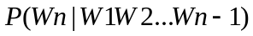呢？简单方法就是使用最大似然估计。即：
(2-3)

情感分析技术
情感分析 (Sentiment Analysis)，又称意见挖掘(Opinion Mining)或评论挖掘，是指通过自动的分析某种商品评论文本内容，发现用户对该商品的意见和褒贬态度，利用对互联网上商品评论信息的分析与挖掘结果，用户可以了解别人对这种商品的态度，从而优化购买决策。销售商和生产商可以了解到用户对其服务和商品的反馈意见，以及用户对竞争对手和对自己的评价，从而通过改进产品和服务，赢得竞争优势。
自从2002年由Bo Pang提出情感分析之后，就获得了很大程度的关注，特别是对在线评论的情感分析研究上获得了很大的发展。目前情感分析主要分为两类，一类是基于机器学习的文本情感分类，另一类是基于情感词典的文本情感分类。

基于情感词典的情感分析
基于情感词典的情感分析方法的代表有：Shepherd和Riloff 建立了一个基于语料数据地语义分析系统，该系统输入为一个有代表性的文本语料和某个类别的种子词集合，系统的输出是与该类别相关的单词排序列表。Mckeown和Hatzivassiloglou使用大规模语料配合对数线性回归模型，验证连词对形容词负面或正面的语义倾向的影响，结果发现连词独立的情况下准确率可以达到82%。林鸿飞和徐琳宏根据情感复杂度，把句子划分为多情感词的简单句、单情感词的简单句、多情感词的复杂句，然后从句子的结构和词汇两个方面考虑，提取影响语句的情感色彩地9个语义特征，并在已有的句子级关键情感词汇识别和情感词汇本体的基础上，把语义特征加入到条件随机域中，从而进行篇章级的情感分析。
总体来看，使用其关联信息及情感词典与来分析文本情感，其优点是分析精准，粒度细应用在句子级，词语特征级。但受到相关抽取技术及自然语言处理技术的限制，该方法比较容易丢失数据集中隐藏的重要模式，所以未来的研究工作中还有很大的提升空间。

基于机器学习的情感分析
使用基于机器学习进行文本的情感分析时，比较多用的机器学习方法主要有以下几个：最大熵（ME）、K最近邻（KNN）和支持向量机（SVM）。比如Lee和Pang等人，在对文本进行情感分类时，分为负面情感和正面情感，并对比了ME、Naïve Bayes和SVM这三种算法分类电影评论的效果，对比结果发现SVM的分类效果是这三种最后最好的，并且针对不同的输入特征，准确率大都维持在81%～83%左右。Garg和Whitelaw等人，提出了从文本中分析和抽取评价词组， 如“pretty well”和“not so bad”，来进行情感分析，首先通过使用半自动的方法，建立评价修饰词和形容词词组，来分类电影评论，然后把评价词组和标准词袋特征，作为SVM的输入特征训练情感分类模型，最后对电影评论进行测试，发现最终准确率达到90.2%。Moens和Boiy使用机器学习对三种语言（英文、法语和荷兰语）的评论、论坛文本和博客进行情感分类。实验结果表明，这三种语言分类准确率依次为83%、68%和70%。谭松波和唐慧丰等人使用形容词、名词、副词和n-gram作为不同的文本的表示特征，以CHI统计量、信息增益、文档频率和互信息作为特征选择的不同方法，以SVM、KNN、Naïve Bayes、Winnow和中心向量法作为文本分类的不同方法，在不同规模的训练集和不同的特征数量的情况下，对情感分类结果进行了对比，结果发现采用词袋模型和双词模型搭配的特征表示方法、SVM分类方法和配合卡方检验特征选择方法获得情感分类效果最好，这也是本文所采用的方法。
和基于情感词典的情感分析相比，机器学习算法并不注重这篇文章中是否包含那些或这些情感词，训练集文章被标注的类别是他所依赖的。机器学习算法结果的好坏和语料库的标注准确率以及语料库的规模有密不可分的联系。特征信息的有效提取及标注数据的获取，是基于机器学习方法的情感分析的关键，缺点是训练周期相对较长，对训练语料依赖性比较高，优点是准确性较高，知识获取客观。总体来看，运用情感词典及与其关联信息方法，没有使用机器学习方法那么明显的优势。另外，中英文的情感分析的研究方法还有许多的不同点，随着训练语料集的发展以及语义信息的加入，机器学习方法会有更好的发展空间。

支持向量机SVM
在本系统中，SVM被用来做情感分析具有很高的准确率，SVM是一个有监督的机器学习方法，1992年由Vapnik率先提出，它在解决小样本、非线性和高维模式识别时有很多优势，并可以和其他方法进行结合，具有实践意义。1995年，Vapnik又将松弛因子引入，主要用来控制噪声和进行推广SVM。SVM的核心思想是通过对样本的训练，找到可以将样本完全分开的一条线或一个平面。
目前，SVM在模式识别领域中使用较多，且有一定的成果。主要优势在于：一是SVM利用高维映射，来将非线性问题向线性问题转化，且在分类过程中不需要知道具体的业务特征。在业务分类中，对于不同的网络环境和样本集，只需调整决策函数中的参数，找到最优的参数，而不需要改变决策函数，通用性较好；其次，SVM的分类面个数取决于支持向量机数目，可以和其他算法进行结合来改变支持向量的数目，从而对分类面的数量进行调整，即它的时间复杂度可根据情况调整，泛化性好，鲁棒性高；最后，在求解过程中，SVM将问题转化为二次规划类型的问题，得到的最优解是全局的，较其他算法分类准确率高很多。
1）SVM分类原理
设平面内有样本集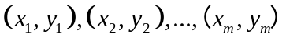，其中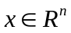，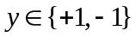，即中有两个类别，分别用+1和-1来表示，为了将不同类样本点分开，在SVM中就是要找到一个决策函数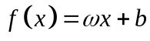，其中为系数，为样本输入值，为常数项。使得对新来的样本，经过决策函数的判断，便能准确的定位到某个类别中。要使两类样本离这个平面的距离越远越好，这样将两类样本就分的越开，也就是要分类间隔越大越好。分类间隔是指，从找到的超平面开始向不同类别的方向移动，直到碰到该类别的第一个样本点，这时，计算不同类别之间的距离，将这样的距离作为分类间隔。如图2-1示，根据点到直线的距离公式，分类间隔可以量化为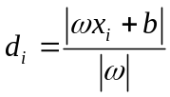则要使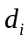最大，要最小，问题转化为在约束条件下求的最小值，如式（2-1）所示：
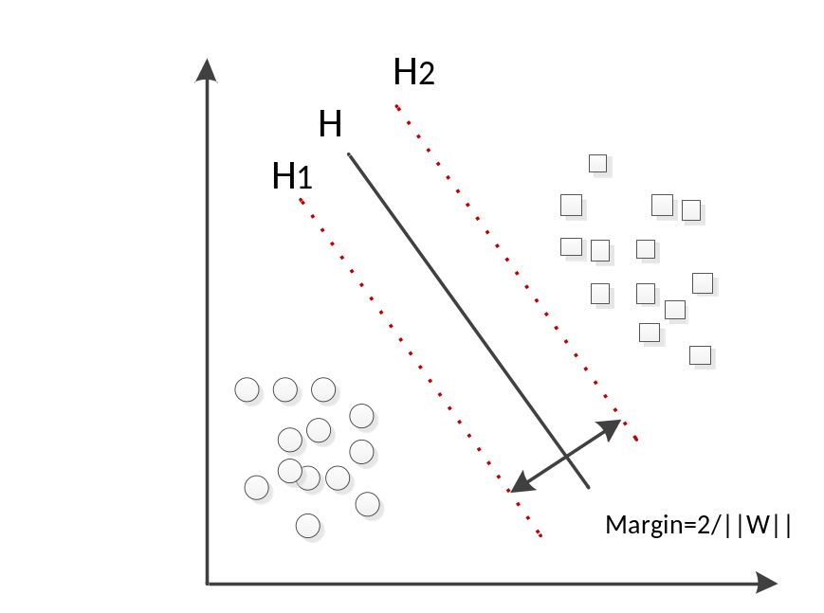
图2-1分类间隔
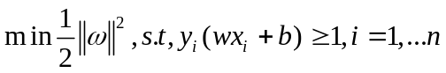 （2-4）
公式（2-4）中的约束条件是指，要求各样本点到分类平面的距离不小于1，为样本类别。引入拉格朗日因子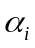求解上式，带入得到式（2-2）。
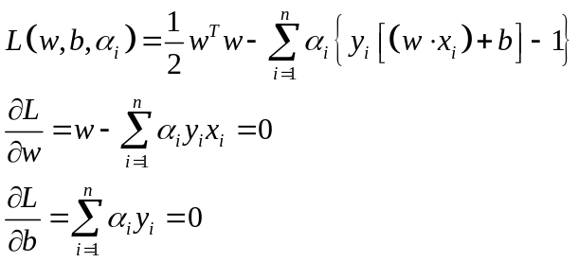 （2-5）
公式（2-5）求解得到：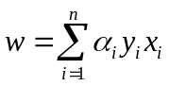，将带入拉格朗日函数，求解：
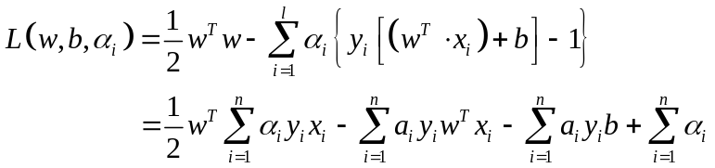 （2-6）
根据公式，将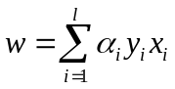带入，得到：
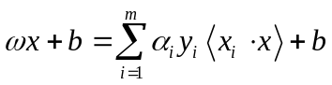 （2-7）
由公式（2-7）可知，要判断新来样本的类别，只需要将该样本的输入值和原来的所有样本值进行内积运算即可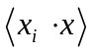，并不需要知道决策函数中的，就可知道该样本点属于哪一类。
一般而言，若不同的样本可以被一个线性函数完全区分，则认为这些是线性可分的样本；若不能用线性函数将其分开，则认为样本是线性不可分的。针对线性不可分情况，SVM中通过非线性函数映射，将其转变为线性可分问题进行求解，而核函数可以完成这样的转变，这样便引入了核函数的概念。
2）非线性问题
对于线性不可分的问题，通过函数映射转变为线性可分问题再处理。若设映射函数为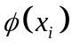，那么，支持向量机在映射后的空间中表达式为：
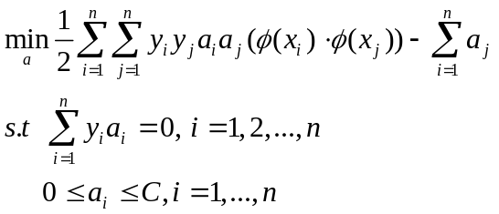 （2-8）
数据被转换到特征空间后，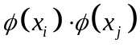的计算量明显比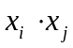要复杂的多，这时引入“核函数”：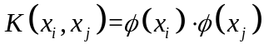，它的作用就是在将原空间中数据映射到高维空间时，它也同时计算了高维空间中这两个数据的内积，将计算复杂度又降回的量级。这是其核心的思想，即它是一种映射函数。常见的有，RBF核函数（Radial Basis Function，RBF），Sigmoid核函数等。
核函数的主要特点：引入核函数可避免映射到新空间造成的“维数灾难”，可减小计算量；并且不需要知道映射函数的参数和具体表现形式；核函数可以和其他算法进行重新组合，形成新的基于核函数的方法，可在不同的场景下应用。

本章小结
本章主要介绍了文本挖掘中所使用的技术及基本步骤，列出各种技术的优缺点。首先是介绍了中文分词的必要性及难点，然后举出常见的算法及工具。然后介绍了n-gram模型来表示文本。接着概述了情感分析技术的两种方法及优缺点和其中所使用的SVM技术，为后面系统做铺垫。

手游评论分析系统的需求分析
本章主要围绕系统的需求展开分析。首先对需求描述进行分析，仔细分析用户的诉求，识别出系统的用户和边界，接着通过用例图描述用户和系统的交互，通过类图来刻画出系统的静态结构模型，并使用活动图来反映出系统对象间的协作关系。最后就系统的性能需求进行分析。

系统需求描述
随着互联网的快速发展，游戏行业也有了翻天覆地的变化，从之前的像素游戏，逐渐有了彩色游戏，然后游戏越来越大，大的端游多达几十G，而自从互联网的兴起和智能手机的普及，越来越多的人喜欢上了玩手机游戏，从一开始的俄罗斯方块到跑酷类游戏，然后出现风靡全球的卡牌游戏，到如今手机游戏的类型以及多达数十种，从几兆的小游戏到几个G大型游戏。与此同时的是，人们越来越喜欢为手机游戏充值，从入门的6元小袋钻石、30元的月卡到成百上千的大礼包，有些人民币玩家则动辄几十万的充值，手机游戏的疯狂吸金达到了一种前所未有的地步，于是各种厂家快速开发各种游戏圈金，有的游戏可以达到日流水上亿金额，有的却寥寥无几。
为了方便游戏策划和运营人员及时针对手机游戏的运行策略进行及时的调整，需要一个系统拥有多种维度的数据分析，帮助游戏策划和运营人员及时了解用户心声并进行下一阶段的策略布局。各大应用商店下的游戏都有评论系统，玩家可以自由的在游戏评论下面进行讨论，有的玩家比较在意画面的品质，有的玩家比较在意玩法，玩家对游戏的评论有好有坏，而且每天玩家讨论的话题都不一样，系统可以通过对游戏评论数据的分析来提供给策划和运营人员一个了解用户心声的平台。
首先，用户要能在系统上直接查看到具体的评论数据，比如：评论作者、评论时间、评论内容、评分等，同时还可以看到该游戏的总评分和总下载量等其他相关信息，用户在查看评论时还可以选择只看好评或者只看差评。为了方便策划和运营人员统计各种星级的评论数量，系统还需要能够显示该游戏评论各星级的评分数量图表以方便用户查看。
其次，用户要能够进一步了解到玩家对该游戏的态度。系统要能够统计出过去一段时间内每天玩家好评和差评的数量以及该游戏在不同的应用商店中玩家的情感态度以方便用户针对玩家反馈及时调整游戏的运营策略。每段时间用户讨论的话题都有所改变，策划和运营人员需要及时了解玩家每天讨论话题的重点，所以系统需要提供热词监控的功能，让用户能够了解到每个词语每天被讨论的次数从而知道玩家关注点。
最后，系统提供预警功能以方便用户在出现某些问题时能够及时收到警报消息，使用户能在短时间内做出调整来及时止损。用户通过自定义规则，例如可以设置当玩家差评数达到一定数量时就通知用户，也可以设置当玩家讨论“闪退”这个词语超过一定次数时就要提醒用户来做出相应的策略调整。

需求分析

系统的交互模型
本部分主要通过用例图对用户的需求进行说明。根据对总体业务需求描述的分析以及用户对系统使用情况的分析而言，系统的主要使用者分为两种：
- 用户
系统用户主要是游戏的策划和运营人员，他们需要掌握用户动态，及时了解到用户的反馈。系统用户要能够管理个人信息，具有登陆注册等功能，当登录系统后可以查看某个游戏的所有评论、好评、差评等信息，同时也可以看到过去时间内各星级评分的统计和情感分析的统计等，而且用户可以定制自己关心的词汇，设置预警规则。
- 管理员
系统管理员是系统后台的使用者，具有管理用户信息的功能。同时可以新增或者编辑删除爬虫，操控数据爬虫的启动和停止，管理后台等功能。
本节先对用户的用例进行详细描述，管理员的用例在之后进行描述。
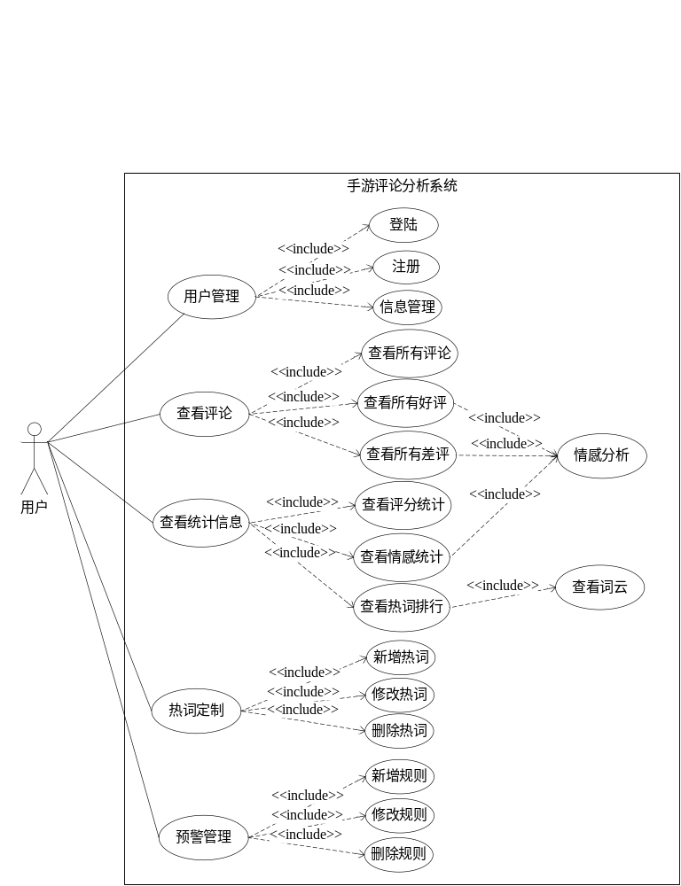
图3-1 用户总用例图
首先，针对用户的需求使用用例图进行描述，如图3-1所示，主要包括登陆、注册、修改个人信息、查看所有评论、查看好评、查看差评、查看评分统计、查看情感统计、查看热词排行、查看词云、热词定制、预警管理等功能。
作为一个游戏评论分析系统，首先要有的功能就是查看评论数据。用户在下拉框中选择游戏名、应用商店、开始日期、结束日期后点击查询按钮，页面会显示出评论数据，由于页面大小有限，所以系统使用分页技术，每页默认显示10条数据，每条数据显示出评论作者名、评论内容、评论时间、评分，同时用户也可以选择只查看好评或者差评，默认显示所有类型的数据。表3-1为查看评论用例的详细描述
表3-1 查看评论用例描述
 | 用例名称：查看评论
简要说明 | 用户查看某个应用商店下的某款游戏的评论详细数据。
前置条件 | 用户已经登陆系统，并且浏览器支持JavaScript。
基本事件流 | - 用户打开查看评论页面。  - 用户选择游戏名、应用商店、开始日期、结束日期，点击查询。  - 系统根据参数查询对应的游戏评论数据，并把数据返回给前台。  - 前台展示出评论作者、评论时间、评论内容、评分等数据。  - 用户查看评论详细信息，可以选择查看下一页。
其他事件流 | 用户点击只看好评/差评按钮，系统则只显示出好评/差评。
异常事件流 | 1.1没有网络，打开页面失败。  2.1用户输入空格或其他无意义输入，提示错误信息，让用户重新输入。  5.1游戏只有一页，没有下一页按钮。
后置条件 | 用户可以看到详细的评论数据。
查看统计信息包括了查看评分统计、查看情感统计、查看热词排行、查看词云等，用户在下拉框中选择了游戏名、应用商店、开始日期、结束日期后可以看到每个星级的评论数量柱状图表，同时用户可以看到在过去时间内每天的好评、差评数量走势曲线，用户可以看到这个游戏评论里出现次数最多的词以及词频，在查看热词排行的同时可以看到该游戏的词云。表3-2为查看统计信息的详细描述。
表3-2 查看统计信息用例描述
 | 用例名称：查看统计信息
简要说明 | 用户查看评分统计、情感统计、热词排行等统计信息。
前置条件 | 用户已经登陆系统，并且浏览器支持JavaScript。
基本事件流 | - 用户打开页面。  - 用户选择游戏名、应用商店、开始日期、结束日期，点击查询。  - 系统根据参数查询每个星级的评论数量或者每天的好评、差评数量或者某个游戏中的热词及词云，然后把数据返回给前台。  - 前台使用JavaScript图表库渲染图表。  - 用户查看图表。

表3-2(续)
其他事件流 | 用户点击图表中的好评/差评按钮，可以只看好评/差评的数量。
异常事件流 | 1.1没有网络，打开页面失败。  2.1用户输入空格或其他无意义输入，提示错误信息，让用户重新输入。  5.1浏览器不支持JavaScript导致图表显示不了。
后置条件 | 用户可以查看到各种统计信息。

热词定制功能是为了让用户自定义想要查看的词在过去的时间内出现的次数，当用户打开页面之后，会显示出出现次数最多的10个热词供用户选择，用户选择游戏名和应用商店名，然后输入一个词之后点击查询，会展示出一个图表，图表上显示出过去一周内评论里出现该词语的次数，用户可以自己增删要监控的词语。表3-3为热词定制用例的详细描述。
表3-3 热词定制用例描述
 | 用例名称：热词订制
简要说明 | 用户自定义想要关注的词语，观察其过去的走势。
前置条件 | 用户已经登陆系统，并且浏览器支持JavaScript。
基本事件流 | - 用户打开热词定制页面。  - 用户可以选择新增热词，也可以选择删除热词。  - 用户选择游戏名和应用商店名，然后输入要监控的热词，点击查询。  - 系统根据参数查询出这个词语在过去一周评论数据里出现的次数，然后返回给前台。  - 前台使用JavaScript图表库渲染图表。  - 用户查看图表，可以选择继续添加或删除。  - 用例结束。
其他事件流 | 用户点击删除按钮，在确认删除前可以点击取消按钮，热词并不会被删除。
异常事件流 | 1.1没有网络，打开页面失败。  3.1用户输入空格或其他无意义输入，提示错误信息，让用户重新输入。  5.1浏览器不支持JavaScript导致图表显示不了。
后置条件 | 用户热词定制列表新增一个词语。

预警管理功能主要包括预警规则的添加、修改、删除。当后台发现某一条规则达到阈值，系统会给用户发送一条消息提示用户某条规则已经超出了阈值。用户点击添加新规则，然后输入参数：游戏名、类型（评论数、好评或差评数、热词数）、大于或小于、数量、警报类型（info、warn、error），然后点击保存。保存之后可以对规则进行编辑和删除操作。表3-4为预警管理用例的详细设计。

表3-4 预警管理用例描述
 | 用例名称：预警管理
简要说明 | 用户自定义预警规则，当超出阈值系统向用户发出警报信息。
前置条件 | 用户已经登陆系统。
基本事件流 | - 用户打开预警管理页面。  - 用户可以选择新增规则，也可以选择编辑或删除规则。  - 用户点击添加新规则按钮，列表新增一个空行。  - 用户输入规则内容，点击提交。  - 系统收到请求，把规则存储下来，当超出规则阈值时会想用户发出一条警报信息。  - 列表中增加新填写的规则，用户可以进行编辑或删除。
其他事件流 | 用户点击编辑/删除按钮，在提交编辑/删除前可以点击取消按钮，规则并不会被更改/删除。
异常事件流 | 1.1没有网络，打开页面失败。  3.1用户输入规则参数非法，提示错误信息，让用户重新输入。  5.1浏览器不支持JavaScript导致图表显示不了。
后置条件 | 用户预警规则列表新增一个规则。
管理员具有管理用户信息，删除用户等用户管理的功能，同时管理员可以新增加爬虫来从新的数据源获取数据，也可以修改或删除原来的爬虫，管理员也可以控制爬虫的启动和停止，管理员还需要不断的训练分类模型来得到一个准确率较高的分类模型，还有其他后台管理等功能。管理员用例图如图3-2所示。
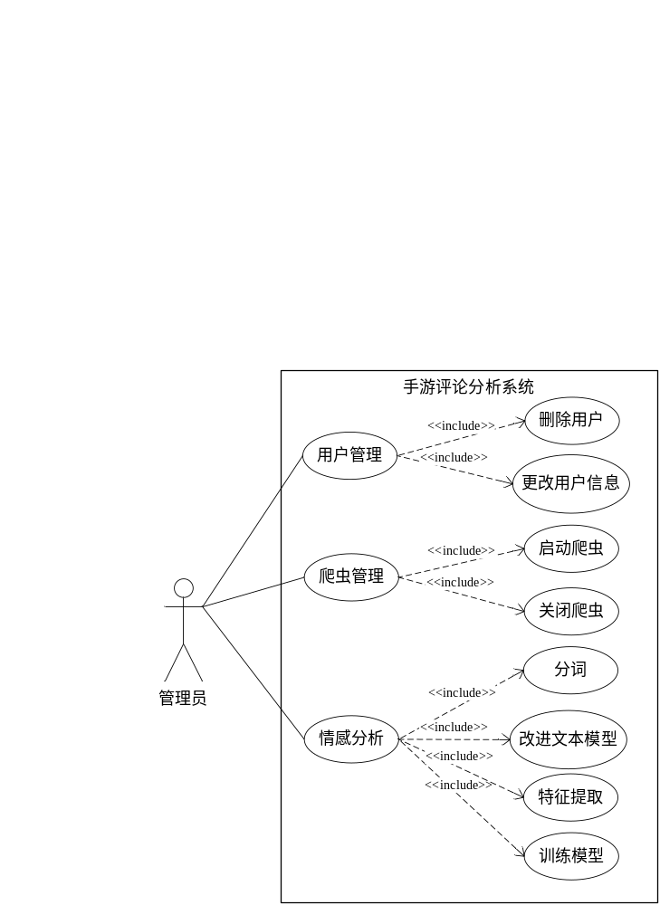
图3-2 管理员用例图
管理员需要在后台维护着多个爬虫，由于每个应用商店下的评论数据结构不同，针对不同的应用商店来编写不同的爬虫，管理员负责启动爬虫来获取数据。
表3-5 爬虫管理用例描述
 | 用例名称：爬虫管理
简要说明 | 管理员启动爬虫来获取数据。
前置条件 | 有一定量的编写好的爬虫。
基本事件流 | - 管理员启动爬虫。  - 爬虫开始解析URL。  - 先获取到游戏排行榜Top50。  - 从游戏详情页面获取到总评分、总下载量等数据。  - 抓取评论页评论数据,对数据进行预处理转成统一格式。  - 存入数据库。
其他事件流 | 管理员停止爬虫程序。
异常事件流 | 2.1 URL地址错误。  2.2服务器拒绝访问。  4.1页面解析出错。
后置条件 | 获得大量的评论数据。
情感分析是本系统的核心，通过情感分析才能获取到用户反馈的态度。情感分析功能主要包括中文分词、改进的文本模型、训练模型、特征提取等。先对评论文本进行分词后，使用改进后的文本模型表示，然后向量化制作成训练集，输入到分类器中进行训练，通过不断的调整各项参数最后得到一个准确率较高的模型。具体的用例描述如表3-6所示。
表3-6 情感分析用例描述
 | 用例名称：情感分析
简要说明 | 管理员通过训练分类器来得到一个准确率高的分类器。
前置条件 | 有一定数量的标注好的数据集。
基本事件流 | - 人工标注一定数量的评论数据。  - 对评论文本进行分词。  - 使用改进后的文本表示模型。  - 特征提取和降维。  - 生成训练集和测试集。  - 输入模型进行训练。  - 不断调整参数以达到一个比较高的准确率。  - 输入最终分类模型。
其他事件流 | 与传统模型的算法准确率进行对比。
异常事件流 | 1.1人工标注错误。  2.1分词错误导致不该分开的词语被分成多个词。  7.1参数输入不对导致分类准确率低。
后置条件 | 获得一个准确度较高的分类模型。

系统的结构模型
根据系统的需求分析，可以提取出系统的类的静态模型。首先可以知道系统要有用户和管理员，于是就有User类和Administrator类，User要具有自己的id、姓名、密码、邮箱、电话、地址等属性，Administrator有姓名、密码。因为本文所分析的数据是游戏的评论，所以要有Comment类，包括：内容、评论时间、作者、评分、游戏名等，由于要判断一个评论是好评还是差评，所以增加了type字段。有了Comment，还应该有Game类，Game类包括：游戏名、应用商店名、总评论数、总评分、总下载量等。要想获得这些数据就要有数据爬取系统，也就是Crawler类，由于每个应用商店的数据结构不同，所以需要针对不同的应用商店编写不同的Crawler：TencentCrawler、AppleStoreCrawler、360Crawler、XiaoMiCrawler等。当用户需要进行热词定制时，就需要HotWord类来保存数据，系统会根据这个类存储的内容给用户显示相应的图表。用户还需要Rule类实现预警，当系统发现某个规则已经超出阈值时就会向用户发送一条消息提示用户。图3-3就是根据需求分析出来的静态类图。
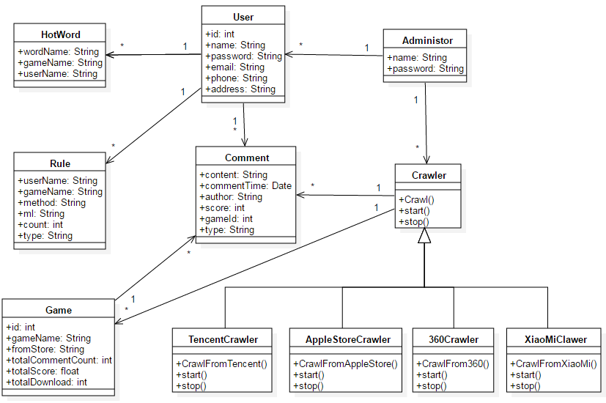
图3-3 系统静态类图

系统的行为模型
- 查看评论
用户在登录系统后，在下拉框中选择游戏名、应用商店、开始日期、结束日期后，点击查询按钮，系统按照查询参数从数据库中读取数据，然后系统把数据返回到前台，用户可以查看详细的评论信息，每条数据有评论作者、评论时间、评论内容、评分这些属性。用户可以选择只看好评或只看差评，如果选择了类型则页面中只会显示该类型的数据，由于每页大小有限而且查询量多时会降低响应速度，所以默认每次从数据库中查询10条数据返回，前台页面在收到数据后进行渲染展示，用户可以点击下一页查看更多。查看评论的活动图如图3-4所示。
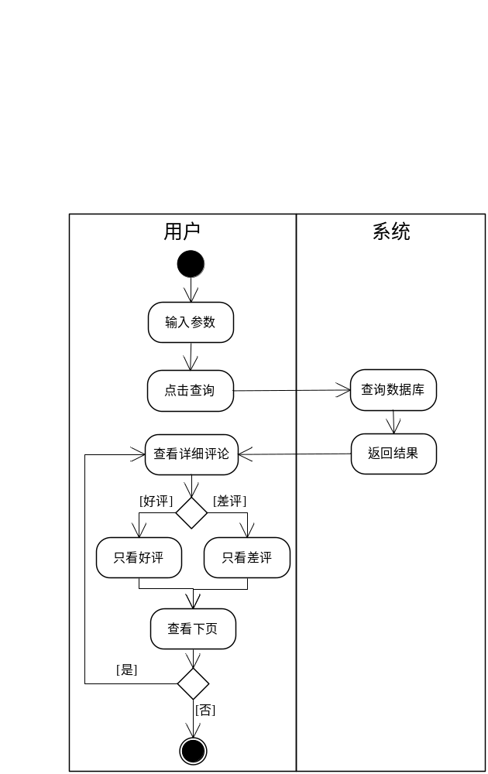
图3-4查看评论活动图
- 热词定制
热词定制活动图如图3-5所示。当用户登陆系统后，打开热词定制页面后系统会先查询出该游戏热词排行并按照降序排序，然后把结果返回给前台页面，用户可以在热词定制页面看到排行靠前的热词及词频，之后用户可以根据热词排行或者自己选择感兴趣的热词进行监控热词走势。用户在下拉框中选择游戏和应用商店后，然后在输入框内输入想要关注的热词，多个热词可以使用英文逗号分隔，然后点击查询按钮，如果输入参数有错误则提示输入错误并提示用户重新输入。系统收到请求后先把热词保存一份以便下次打开后直接查看，之后按照参数查询每个词语在过去一周内每天出现的次数，然后把数据返回给前台，前台收到数据后把每个词语的数据使用曲线的形式展示出来，可以让用户看到每个热词每天的数量和走势从而知道每天玩家在某个话题上的热度。
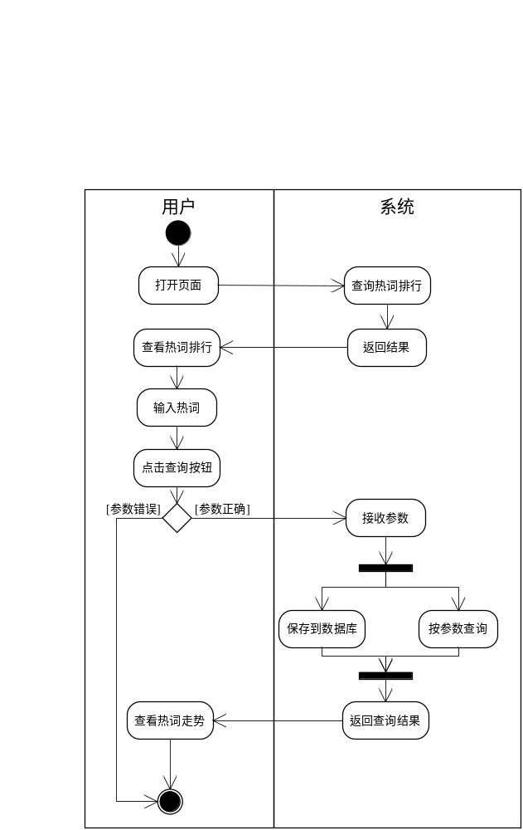
图3-5 热词定制活动图

- 查看统计信息
当用户登陆系统后，在选择了游戏名、应用商店、开始日期、结束日期后，点击查询按钮，就可以看到相关的统计信息页面。统计信息页面主要包括：查看评分统计、查看情感统计、查看热词排行、查看词云。评分统计页面是显示在过去一段时间内该游戏每个评分的数量，可以直观的了解玩家对该游戏的评价。情感统计是显示在过去的一段时间内该游戏好评和差评的数量，通过2条曲线来显示让用户可以了解到该游戏在过去时间内玩家的态度。查看热词排行和词云是显示该游戏评论中出现次数最多的词语及词频，词云则是另一种形式的显示：词语的词频越高在词云中的显示越大，整个图片是由很多大小不一的词云组成的。下面是查看统计信息的活动图如图3-6所示。
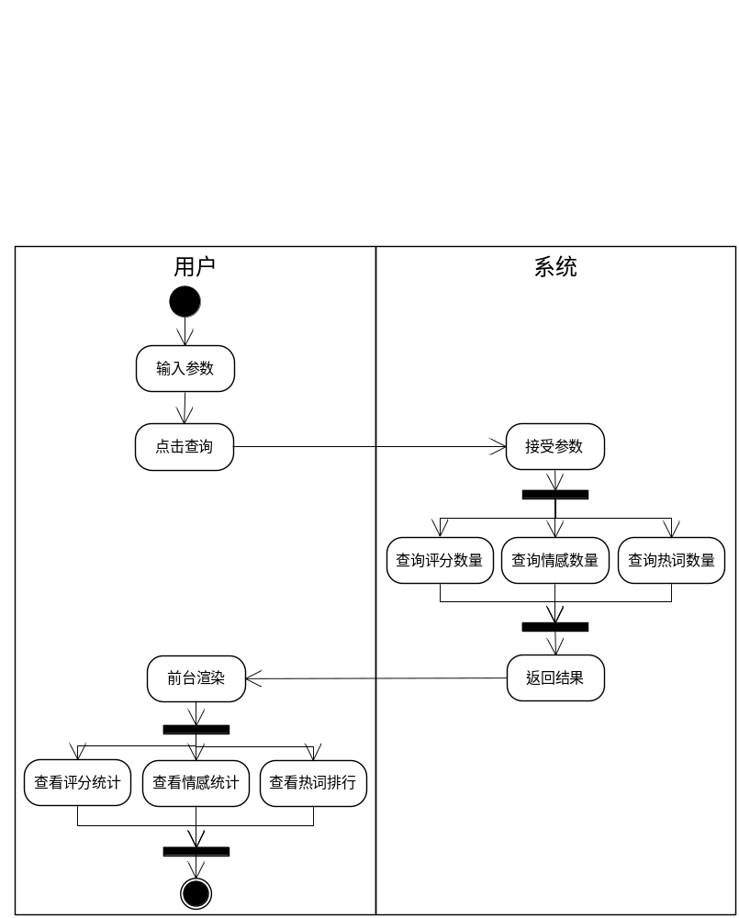
图3-6 查看统计信息活动图
- 预警管理
在用户登陆系统后，打开预警管理页面可以看到用户自定义的规则列表，点击添加新规则按钮，在列表下方出现新的一个空行，在输入框中输入自定义的规则参数后点击保存，系统在收到新规则参数后，先把规则保存到数据库一份，然后按照规则查询数据库中是否超出了规则所设定的阈值，如果没有则直接返回，如果有则根据规则所设定的警报级别向用户发出一条警报消息。预警管理活动图如图3-7所示。
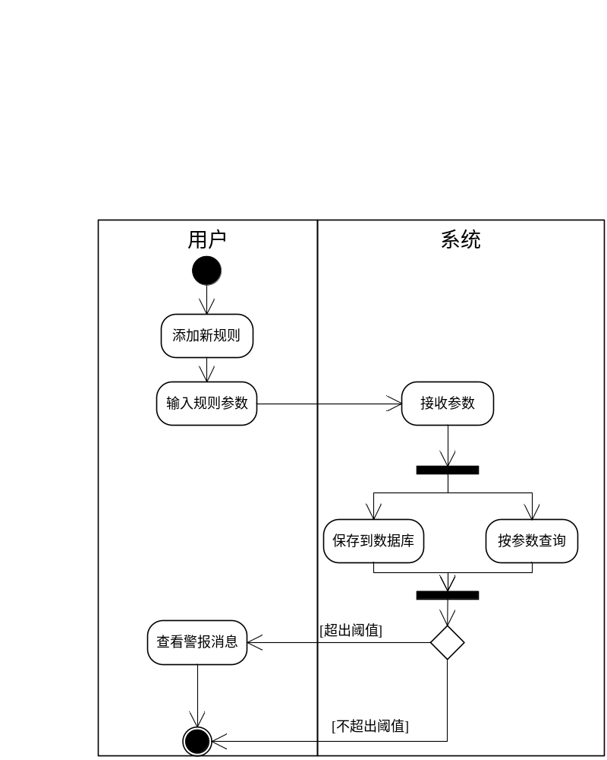
图3-7预警管理活动图
- 数据抓取
管理员在后台启动爬虫后，爬虫按照指定的URL来获取数据。爬虫先解析URL，如果是Json接口则直接解析接口数据为Json数据，然后对数据进行操作，如果是HTML页面则利用Python类库把页面解析为文档，爬虫获取文档中的游戏标签进行解析。首先是获取排行榜上Top50的游戏，然后遍历游戏详情页获取每个游戏的总评分、总下载量等数据，最后是遍历每个游戏的评论页，获取评论里的评论作者、评论时间、评论内容、评分等数据，由于每个应用商店里的评论数据结构不同，爬虫需要先对数据进行预处理转成统一的格式之后再保存到数据库中。数据抓取活动图如图3-8所示。
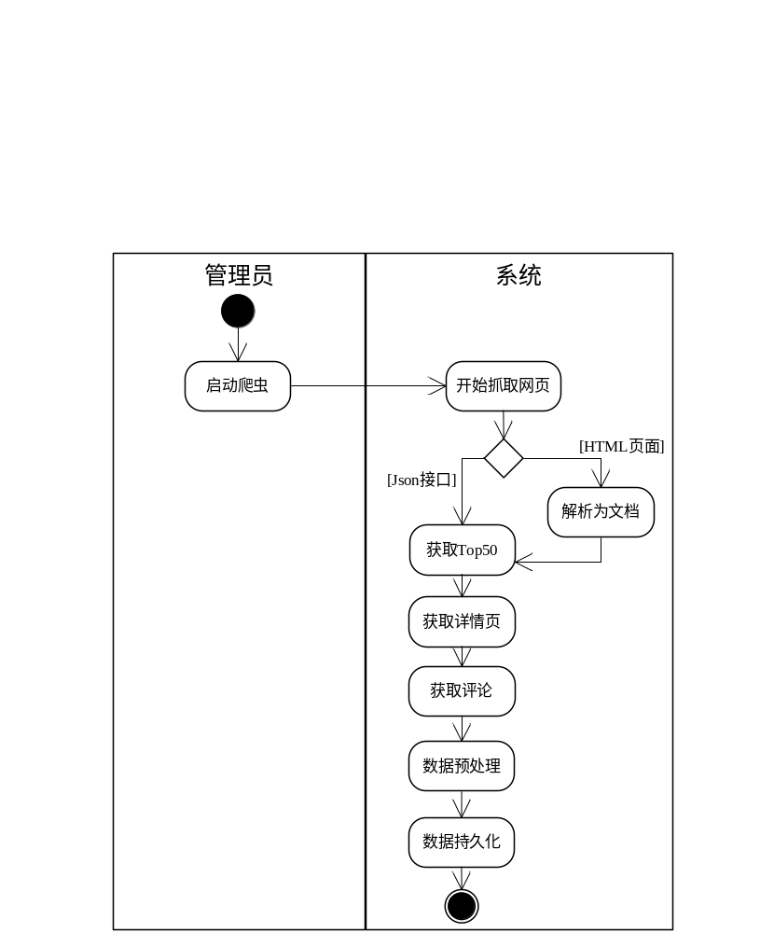
图3-8 数据抓取活动图
- 情感分析
情感分析是本系统的核心功能，管理员需要在后台不断的训练和调整模型以达到一个比较高的准确率。本系统是基于一个半监督的机器学习算法，在进行机器学习之前要先获取一个人工标注的数据集。由于现阶段没有这方面的数据集，所以需要进行人工的标注。对标注好的数据使用分词工具进行中文分词，在分词前使用新词发现算法来生成一个游戏领域的新字典来提高分词的准确率。对文本进行分词后使用改进后的文本表示模型来表示，然后结合卡方检验来选取信息值比较高的词语作为特征，接着把文本进行向量化，然后把数据集分为训练集和测试集，把训练集输入到分类器中进行计算，在不断的调整参数后可以得到一个准确率较高的分类器模型。

性能需求分析
本系统是基于JavaWeb的网页形式，所以网页的响应速度是本系统考虑的非功能性需求，慢的响应时间会影响用户的体验从而导致用户的离开，综上考虑系统要能满足50人同时在线的情况下，页面打开速度应该要控制在500ms以内才会使得用户使用体验较佳。

本章小结
本章对手游评论分析系统的需求做出了详细的描述和分析，并对系统的主要功能进行分析。通过总体的需求描述对系统总体进行了描述，接着通过用例图对系统的主要用例进行分析和描述，使用系统的总体类图刻画出系统的结构，最后针对系统的主要功能点通过活动图描述出详细的业务逻辑。

手游评论分析系统的设计
本章主要根据需求分析所得到的结果进行进一步的分析，主要包括系统的概要设计、系统的详细设计、系统的数据库设计。其中概要设计包括软件的体系结构和功能模块结构，详细设计部分主要对系统类进行进一步的分析以及主要功能和技术的设计，数据库设计则通过E-R图和数据库表的设计来体现。

系统的概要设计

系统的体系结构
体系结构图通过前面的需求描述和需求分析后，本系统采用基于Spring+Spring MVC+Mybatis的B/S三层体系结构，整个系统分为视图层、业务逻辑层、数据持久层、数据抓取和情感分析，实现了高内聚、低耦合。具体如图4-1系统结构图所示。
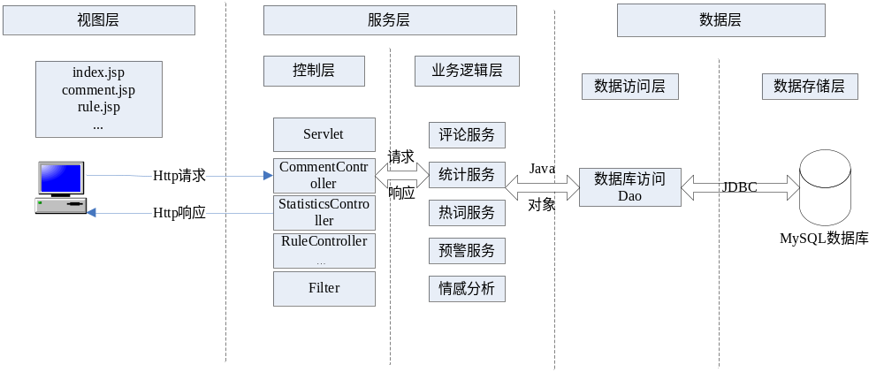
图4-1 手游评论分析系统体系结构
从图4-1中可以看到系统通过浏览器页面把数据展示给用户。在展示给用户之前数据还要经历几个过程，第一步先获取数据，系统使用爬虫来爬取各大应用商店下的游戏评论数据，然后存储到数据库中。第二步就是对评论数据进行文本挖掘和分析，主要是经过分词和情感分析来获取到关键词以及评论的态度，经过文本挖掘后的数据保存到数据库中以便用户查看。第三步当用户发出访问数据的请求时，持久层先把数据取出，然后业务逻辑层对数据进行一系列的处理之后把数据传给视图层，视图层把获取到的数据渲染后展示给用户查看。

系统的功能模块
通过对系统总体进行分析，提取出五个功能模块：用户管理模块、数据爬取模块、文本向量化模块、情感分析模块、数据展示模块。系统功能模块图如图4-2所示。
- 用户管理模块
用户管理模块主要分为登陆、注册、用户管理。用户在注册后可以登陆本系统，在登陆之后可以选择更改个人信息。
- 数据爬取模块
数据爬取模块分为数据采集、数据过滤、数据入库。数据采集主要是针对各大应用商店的爬虫，数据过滤是把爬虫抓取到的数据进行预处理转换成统一的格式以方便存储使用，数据入库是把处理过的数据进行持久化操作存储到数据库中。
- 文本向量化模块
文本向量化模块分为新词发现、分词、特征提取、向量化。新词发现是因为针对游戏这个细分领域没有相关字典，使用新词发现来针对游戏这一领域生成新字典供分词使用以提高分词准确率。分词使用上阶段生成的字典进行分词，能提高分词系统在游戏领域的分词准确率。特征提取是作为机器学习必不可少的部分，把一个很大的文本通过少量的特征表示出来方便机器进行运算。向量化是把人类的语言转换成机器所能识别的机器语言。
- 情感分析模块
情感分析模块分为选取训练集、训练分类模型、情感分析。选取训练集是从大量评论数据中选取一部分作为机器学习的训练数据，训练集要有足够的数据量同时也要随机的分布防止数据原因造成结果不准确。训练分类模型把选好的数据集输入SVM分类器进行训练，训练结束把模型保存下来供以后进行情感分析使用。
- 数据展示模块
数据展示模块分为查看评论、查看统计、热词定制、预警管理。查看评论又分为查看所有评论、查看好评、查看差评。查看统计分为查看评分统计、查看情感统计、查看热词排行，查看评分统计可以看到某个游戏在过去时间内各个星级的评分数量，查看情感统计可以看到某个游戏在过去时间内好评、差评的数量，热词定制给用户提供一个查看某个词语过去时间内出现的次数，预警管理能让用户自定义预警规则当出现问题时能及时得知。
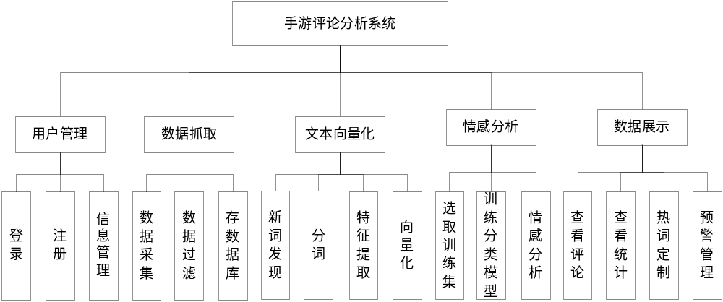
图4-2 系统功能模块图

系统的详细设计

数据爬取详细设计
- 数据爬取类设计
数据爬取是通过爬虫技术把应用商店上游戏评论数据抓到后通过数据的预处理后存入数据库，其主要类的类图如图4-3所示。下面详细介绍每个类：
- Crawler类是爬虫核心类，通过给定的url然后获取到想要的数据。由于每个应用商店的数据结构不同，所以针对每个应用商店都实现了自己的爬虫类如：TencentCrawler、AppleStoreCrawler、360Crawler、XiaoMiCrawler等。
- Game类保存了游戏相关的信息如：游戏名、应用商店名、总评论量、总评分、总下载量等信息。
- Comment类是存储评论的类，主要包含评论内容、评论时间、评论作者、评分、游戏ID、评论类型等，游戏ID是外键关联Game表的id，评论类型分为好评和差评，使用情感分析模型来获取评论类型的结果。
- PraseUtil类是爬虫用来解析URL的工具类，主要包括了解析HTML的接口、解析Json类型的接口、解析Gzip压缩的Json类型的接口、解析Tencent特定的接口。
- DateUtil类是用来进行时间转换的工具类，主要用来获取当前时间或日期，把Date类型的数据转成String类型的时间字符串数据。DatabaseUtil类是数据库工具类，用来获取数据库连接或关闭数据库，还可以选择读取所有数据或者读取一条数据。

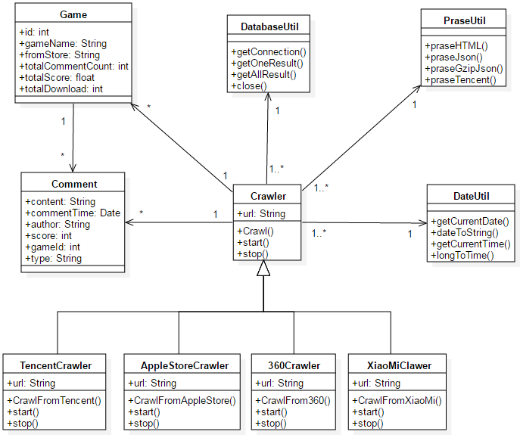
图4-3 数据爬取类图
- 数据爬取流程设计
管理员启动爬虫后，爬虫开始按照指定URL进行抓取数据，先是获取游戏排行榜Top50的游戏详情页URL，然后从游戏详情页获取到该游戏的总下载量、总评分等数据，然后获取到游戏评论页的URL，遍历评论页，按照时间递减的顺序获取数据，主要是评论作者、评论时间、评论内容、评分，当获取到数据之后进行数据的预处理，由于不同应用商店里的评分格式不一，需要把数据转成相同的结构存储，打开数据库连接，然后把数据存入数据库，时序图如图4-4所示，详细描述如下：
- 管理员点击启动爬虫。
- 爬虫按照指定URL到应用商店抓取数据，如果是Json接口则直接获取数据，如果是HTML页面则解析成文档后再获取数据。
- 爬虫从应用商店获取到数据并返回。
- 爬虫对抓取到的数据进行预处理转换成统一的格式。
- 爬虫通过数据库工具类打开数据库连接。
- 数据库工具类创建数据库连接并返回。
- 打开数据库连接后，爬虫把评论数据保存到数据库，提交事务。
- 数据库保存成功返回。

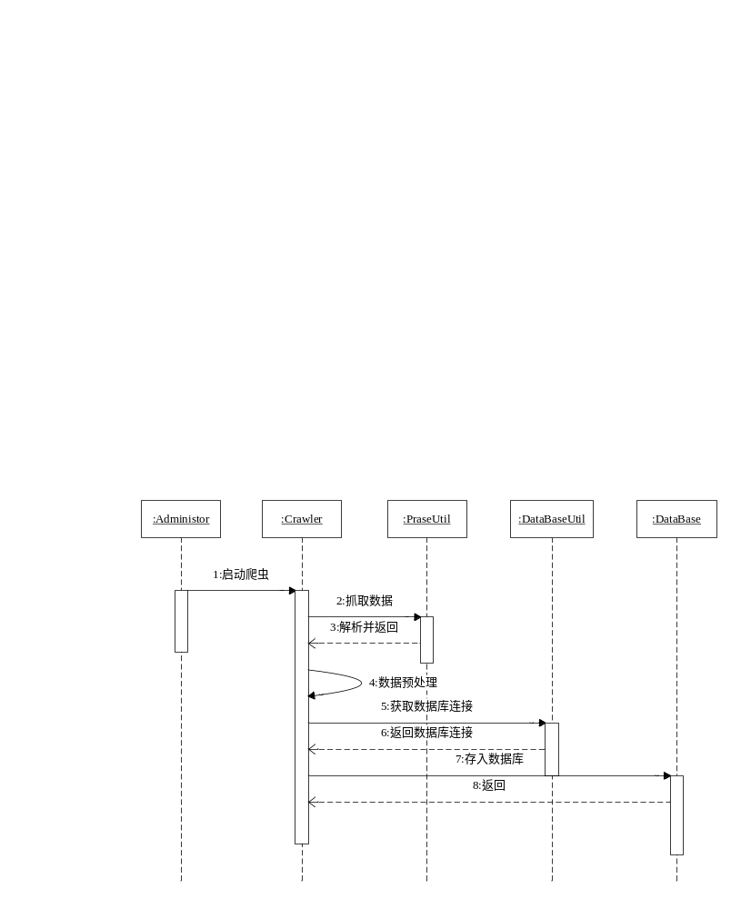
图4-4 数据爬取时序图

查看评论详细设计
- 查看评论类设计
在用户登陆系统后可以选择查看所有的评论，也可以选择只看好评、差评，其主要类的类图如图4-5所示。下面详细介绍每个类：
- Game类保存了游戏相关的信息如：游戏名、应用商店名、总评论量、总评分、总下载量等信息。
- Comment类是存储评论的类，主要包含评论内容、评论时间、评论作者、评分、游戏ID、评论类型等，游戏ID是外键关联Game表的id，评论类型分为好评和差评，使用情感分析模型来获取评论类型的结果。
- User类是存储用户注册信息的类，主要包括id、用户名、密码、邮箱、手机号、地址这些属性。
- CommentController是控制类，用户的请求都交由这个类来处理，controller主要负责把响应的请求分给不同的方法来处理，比如获取所有评论调用getAllComment方法。
- CommentService是服务类，controller把请求交给响应的Service类来处理，CommentService通过getAllComment方法来获取所有的详细评论数据。
- CommentDao是数据访问类，主要用来增删改数据等访问数据库的操作，比如通过getAllComment方法来从数据库获取所有评论数据。

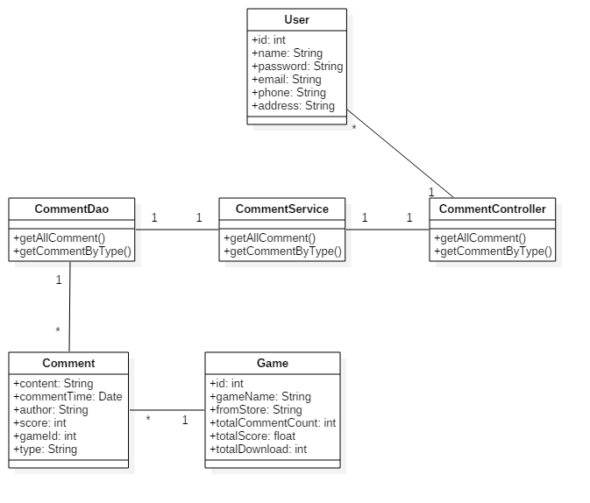
图4-5查看评论类图
- 查看评论流程设计
用户在下拉框中选择游戏名、应用商店、开始日期、结束日期后点击查询，系统根据参数从数据库中查询相应的评论数据并把数据返回给前台，用户查看所有评论的详细信息。查看评论时序图如图4-6所示，具体描述如下：
- 用户选择游戏名、应用商店等参数。
- 用户点击查询按钮。
- 评论控制类收到请求后调用评论服务类进行处理。
- 评论服务类按照参数调用评论数据访问层查询相应的评论数据。
- 评论数据访问层按照参数查询数据库。
- 数据库查询成功返回数据。
- 评论数据访问类把数据返回给评论服务类。
- 评论服务类把数据返回给评论控制类。
- 控制类把数据传给前台，用户查看所有评论。
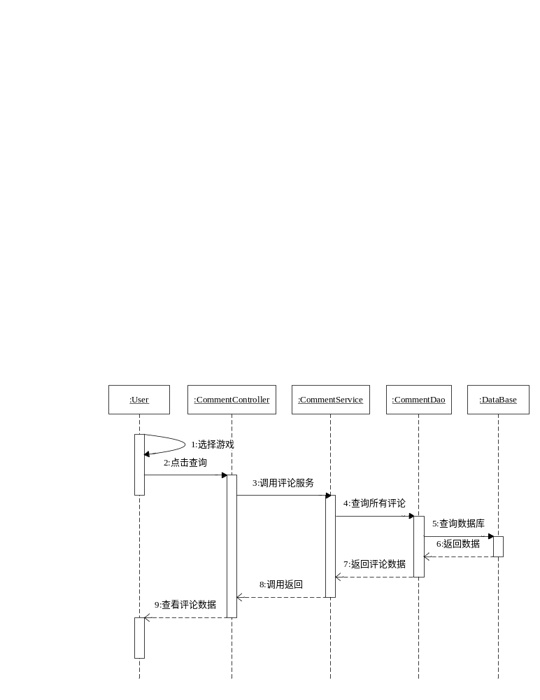
图4-6查看评论时序图

查看统计信息详细设计
- 查看统计类设计
在用户登陆系统后，选择游戏名、应用商店、开始时间、结束时间后点击查询，系统收到请求后，把相应的数据返回给前台展示。查看统计包括查看评分统计、查看情感统计、查看热词排行、查看词云。其主要类图如图4-7所示，下面详细介绍每个类：
- User类是存储用户注册信息的类，主要包括id、用户名、密码、邮箱、手机号、地址这些属性。
- StatisticsController是控制类，用户的请求都交由这个类来处理，controller主要负责把响应的请求分给不同的方法来处理，比如getHotWord()方法来获取热词排行。
- StatisticsService是服务类，controller把请求交给响应的Service类来处理，StatisticsService通过getHotWord方法来获取热词排行。
- StatisticsDao是数据访问类，主要用来增删改数据等访问数据库的操作，同时可以查询热词在评论中出现的次数。
- FeelingEntry是情感实体类，主要有评论时间、评论类型、数量这些属性，通过这个类来查看到过去一周的情感统计。
- HotWord是热词类，主要有热词、游戏名、用户名，用来保存用户自定义的热词。
- CommentStarCount是评分类，主要有游戏名、应用商店、1星数量、2星数量、3星数量、4星数量、5星数量。

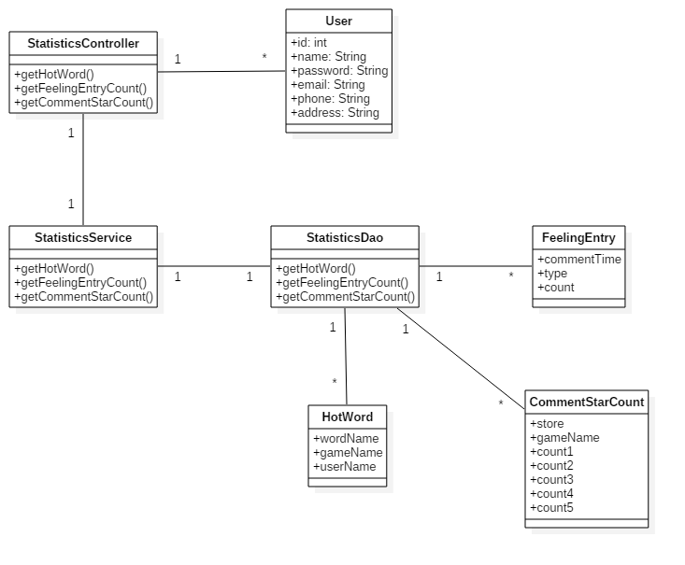
图4-7查看统计信息类图
- 查看统计流程设计
用户在选择游戏名、应用商店等参数后，点击查询，就可以看到评分统计信息、情感统计、热词排行等统计信息。时序图如图4-8所示，具体描述如下：
- 用户选择游戏名、应用商店等参数。
- 用户点击查询按钮。
- 统计控制类收到请求后调用统计服务类处理。
- 统计服务类调用统计数据访问层来获取统计信息。
- 统计数据访问层查询数据库得到统计信息。
- 数据库把查询结果返回给统计数据访问层。
- 统计数据访问层把数据返回给统计服务类。
- 服务类把统计信息返回给控制类。
- 控制类把信息返回给前台，用户查看统计信息。
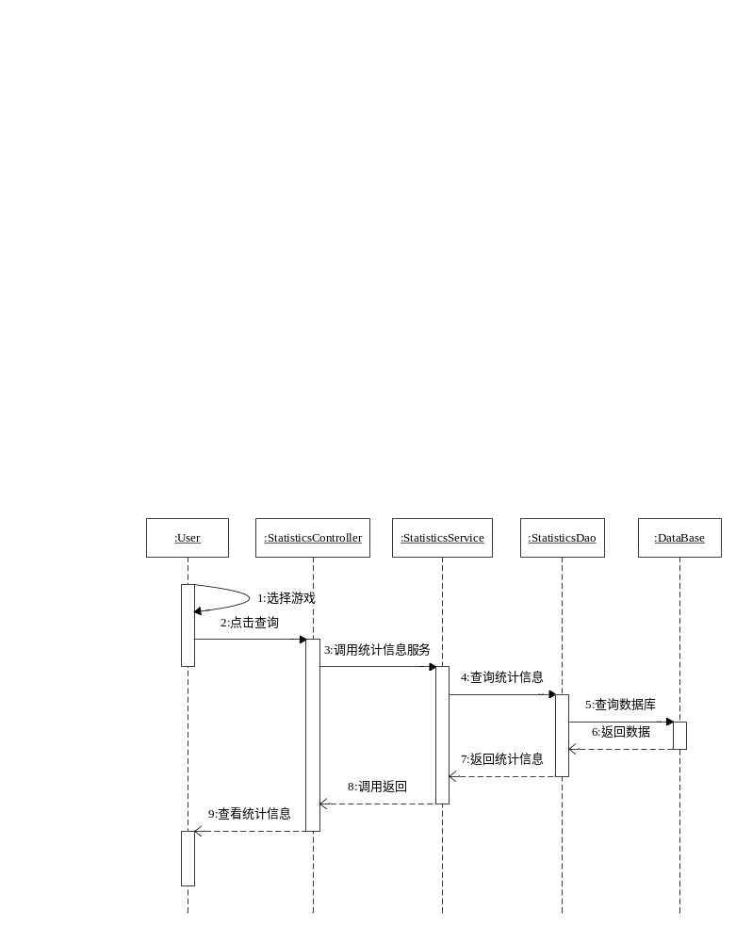
图4-8 查看统计信息时序图

热词定制详细设计
- 热词定制类设计
用户通过热词定制添加、修改、删除自定义的热词来了解到用户讨论的热度，热词定制的类图如图4-9所示，下面详细介绍每个类：
- HotWord类用来存储用户输入的参数，主要有游戏名、热词，另外会自动加上当前登录的用户名，以便下次打开时可以直接查看。
- SubscribeController是控制类，用户的请求都交由这个类来处理，controller主要负责把响应的请求分给不同的方法来处理，比如增加时调用addHotWord()方法。
- SubscribeService是服务类，controller把请求交给响应的Service类来处理，SubscribeService通过getHotWordCount方法来获取到每个词语在评论中出现的数量。
- SubscribeDao是数据访问类，主要用来增删改数据等访问数据库的操作，同时可以查询热词在评论中出现的次数。
- HotWordCount是记录热词出现次数的类，用来传送到前台进行数据展示。
- Game类保存了游戏相关的信息如：游戏名、应用商店名、总评论量、总评分、总下载量等信息。
- Comment类是存储评论的类，主要包含评论内容、评论时间、评论作者、评分、游戏ID、评论类型等，游戏ID是外键关联Game表的id，评论类型分为好评和差评，使用情感分析模型来获取评论类型的结果。
- User类是存储用户注册信息的类，主要包括id、用户名、密码、邮箱、手机号、地址这些属性。

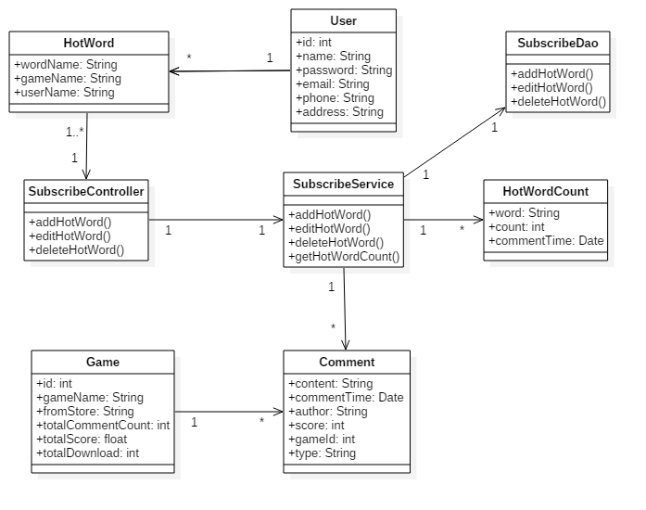
图4-9热词定制类图
- 热词定制流程设计
用户在打开热词定制页面后可以看到热词排行，里面有排行Top10的词语及词频，如果用户以前添加过要监控的热词则会在页面的下方出现以前查询过的热词走势图表，用户可以继续在输入框中输入想要关注的热词，如果要查询多个词则用英文逗号分隔，然后点击提交查询，系统收到请求后先把数据保存在数据库一份以便下次打开时可以直接查询，然后从数据库中查询热词在评论中出现的次数并把结果返回给前台展示给用户，时序图如图4-10所示，具体描述如下：
- 用户在输入框输入要监控的热词，多个热词用英文逗号隔开。
- 用户点击提交查询按钮。
- 热词定制控制类收到参数后调用热词定制服务类。
- 服务类收到参数后调用数据访问层保存热词并查询。
- 热词定制数据访问类保存热词到数据库
- 数据库保存成功返回。
- 数据访问类按照参数查询热词在评论中出现的次数。
- 数据库返回每个热词的词频。
- 数据访问层把热词词频数据返回给服务类。
- 服务类把结果返回给控制类。
- 系统把查询的结果返回给前台，用户查看热词走势图表。
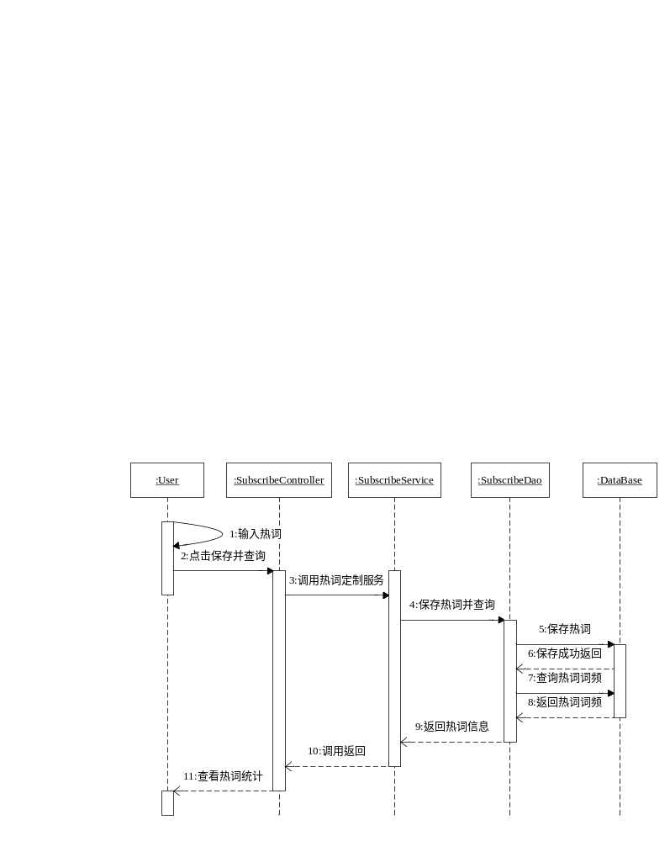
图4-10 热词定制时序图

预警管理详细设计
- 预警管理类设计
用户通过预警管理能在出现问题的时候及时得知以做出相应的措施弥补，预警管理的类图如图4-11所示，下面详细介绍每个类：
- Rule类是用来保存预警规则，主要包括用户名、游戏名、方法、大于或小于、数量、类型。用户可以输入如：皇室战争、差评数、>、100、error，这样的格式，当差评数超出100，系统会向用户发出一条error信息。
- RuleController是控制类，用户的请求都由这个类来处理，controller把请求交给对应的Service来处理，然后把处理后的结果发送给前台。
- RuleService是服务类，主要负责处理业务逻辑，当需要对数据库进行操作时，则调用dao层方法进行获取。
- RuleDao是数据访问类，主要用来执行增删改查等数据库操作。
- TaskService是用来扫描数据库判断是否有规则超出阈值，如果有超出阈值的规则，则发送出一条消息。
- Message是预警消息，主要包含消息内容和消息类型，比如：info级别、warn级别、error级别。
- Game类保存了游戏相关的信息如：游戏名、应用商店名、总评论量、总评分、总下载量等信息。
- Comment类是存储评论的类，主要包含评论内容、评论时间、评论作者、评分、游戏ID、评论类型等，游戏ID是外键关联Game表的id，评论类型分为好评和差评，使用情感分析模型来获取评论类型的结果。
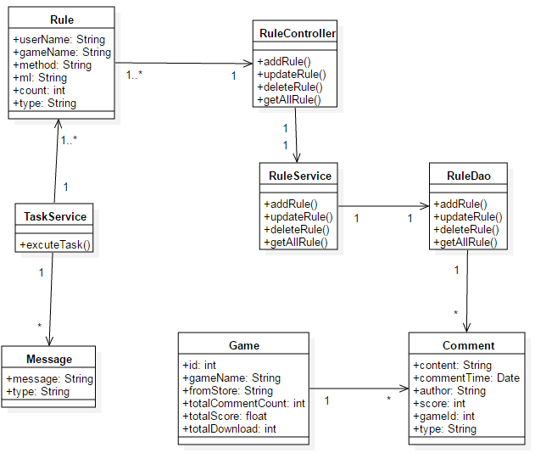
图4-11预警管理类图
- 预警管理流程设计
用户点击添加新规则后，在输入框中输入规则参数，然后点击提交，系统收到请求后，先把规则保存在数据库中以便定时任务使用，如果有某条规则超出阈值则向用户发出一条消息提醒用户，时序图如图4-12所示，具体描述如下：
- 用户点击添加新规则按钮。
- 页面在表格下新增一个空行。
- 用户在输入框中输入规则信息。
- 用户点击提交查询。
- 规则控制类把请求交给规则服务类处理。
- 规则服务类调用规则数据访问层来保存规则并查询是否超出规则阈值。
- 系统收到请求后先把规则参数保存到数据库。
- 数据库保存成功返回。
- 查询数据库匹配是否有规则超出阈值。
- 数据库返回查询结果。
- 规则数据访问层把查询结果返回给规则服务类。
- 如果有超出阈值的，则规则服务类创建一条消息并返回给规则控制类。
- 规则控制类把警报消息返回给视图层。
- 用户查看警报消息。
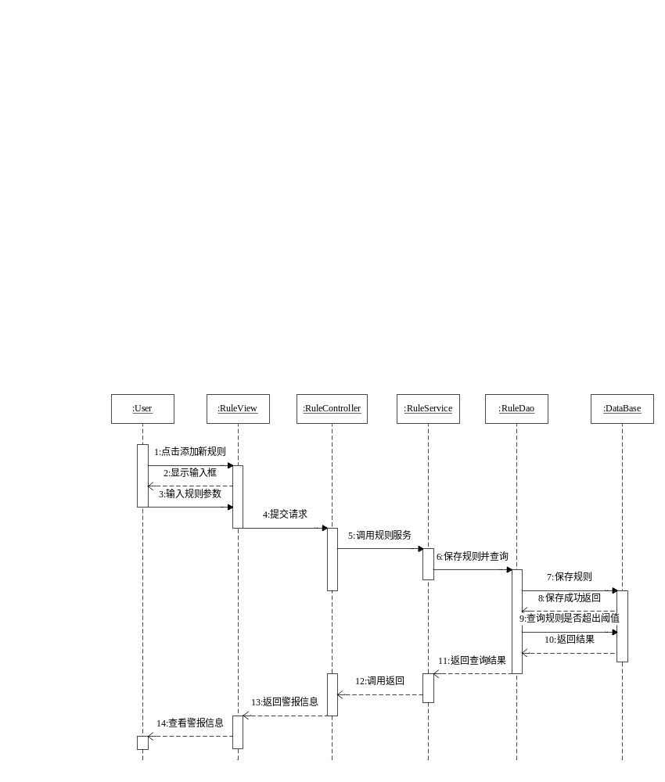
图4-12 预警管理时序图

系统的关键技术设计

新词发现
由于现有的分词工具都依靠分词词典，其自带的分词词典通常都是通用领域的词典，也就是日常使用的词语，但是针对于本文所讨论的手游评论这一特定领域，通用词典对游戏评论中涉及到的游戏专用词语的覆盖就显得不够广泛，导致分词工具不能准确的对游戏评论内容进行分词。因此本系统在分词之前首先使用新词发现的技术对通用字典进行了扩充，加入了许多游戏领域的专用词语以提高分词工具的准确性。图4-13为新词发现的活动图。
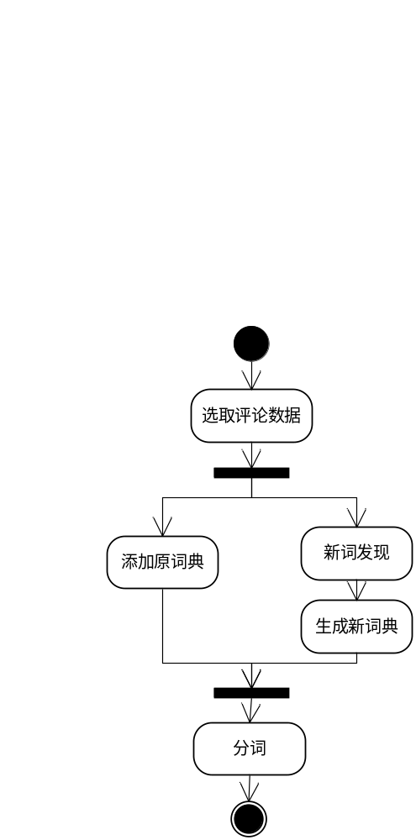
图4-13 新词发现活动图
本文所采用的Nagao算法是一种迅速统计文本中一切子字符串频次的算法。词频是该词在该文档中出现的次数，出现次数越多说明词越重要。左右邻数量：文档中该词的右边和左边出现的不同的字的数量，左右邻数量越多，说明字符串组成词概率越高，左右熵是指文档中该词的右边和左边出现的不同字的数量分布的熵，一个字符串的信息熵越大，该字符串成为一个词的可能性就越高，字符串的信息熵可以选取该字符串左邻字集和右邻字集的熵值中较小的一个。新词发现算法的伪代码如表4-1所示。
表4-1新词发现算法伪代码
新词发现算法伪代码
输入：一定数量的评论文本数据
输出：新词发现生成的词典

Begin
- 取出一部分评论数据存为txt文档作为算法输入input
- For 文档中每一行i in input
- nagao.addToPtable(i);
- //把每一行去除通用词和标点符号后加入分别加入到LPtable和 RPtable中
- End for
- countLtable();
- //对Ptable进行排序，并计算左右邻排序后加入到LTable中
- countTFNeighbor();
- //遍历PTable和LTable，计算所有字符串的左右邻和词频
- 根据所有字符串的词频和左右邻，计算是否满足形成新词标准，如果满足则保存到新字典中
- 保存生成的新字典
本文通过使用新词发现算法最终共产生了485个游戏领域的特定词语，如图4-14所示，图中每一行显示一个发现的新词，词语右边是该词语在评论中出现的次数即词频，词频越高说明这个词越不会被分成多个词。由图可以看到有很多词语都是只有游戏中才会出现的，例如：“十连”、“送人头”、“梦幻西游”、“王者荣耀”等，在使用通用的分词词典分词时，这些游戏专用词语都被拆分成多个常用词语，失去了其在游戏领域具有的特定意义。这说明了本文通过新词发现生成的新词典对于手游评论分析的有效性和专用性。
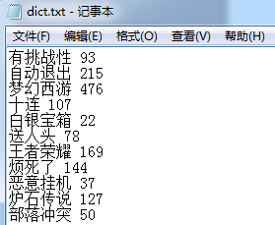
图 4-14 新词发现产生的新词典

基于改进文本模型的情感分析
现有的情感分析的算法主要有两种：基于情感字典的情感分析、基于机器学习的情感分析，由于基于情感字典的情感分析比较依赖于情感字典，而现阶段并没有很好的游戏领域的情感字典，所以本文选择了基于机器学习的情感分析的算法，经过阅读和对比文献中的各种方法，本文选择了准确率较高的基于SVM的情感分析算法。算法活动图如图4-15所示。
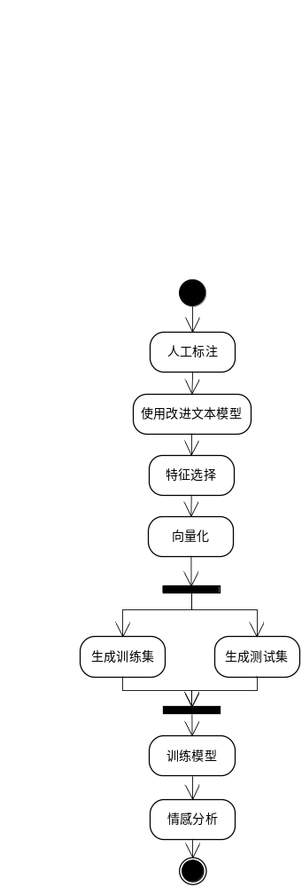
图4-15 基于SVM的情感分析活动图

- 数据标注
本系统采用基于监督的机器学习方法，需要大量的人工标注过的数据，比如有5000条评论数据，如果想要把这些评论分成好评和差评，系统需要对这5000条数据进行人工标注，标注为“积极”或者“消极”，这就是类标签，在后面机器对未知的评论数据进行预测就是依靠这些标签。
本系统中采用人工标注的方法来获取初始训练集，系统从100W的评论数据中随机抽出了一部分评论数据，通过Python的gui界面对数据进行人工标注，其中系统默认3星以下的评论都是差评，通过这种方式，最后共标注了1208条积极评论和1261条消极评论。标注系统界面如图4-16所示。
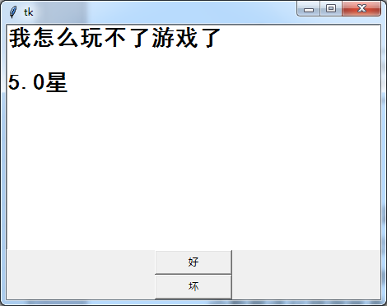
图4-16人工标注界面

- 改进的文本模型
传统的文本模型通常使用词袋模型来表示，但是这种表示方法忽略了词序、句法、上下文联系，往往导致情感分析的结果不准确。针对手机游戏评论的短文本数据，我们提出了一种使用Bigram搭配词袋模型的方法来表示评论文本数据。
假如每条评论记为Comment，简记C；词记为Word，简记W；特征记为Feature，简记F；分词后每个评论表示为：
(4-1)
改进后的文本表示方法为：
(4-2)
比如“电影非常好看”，经过分词后，使用所有词作为特征{“电影”,”非常”,”好看”}，使用双词作为特征{“电影 非常”,”电影 好用”,”非常 好看”}，再经过卡方检验选取信息量高的特征作为最后的特征集。
- 特征选择和降维
特征是指一个分类对象所具备的特点，能使用特征来判断一个对象是属于哪一类。当然也没办法发现一个人的所有特点，所以不能客观的选择所有的特点，只能主观的选择一部分作为分类的依据，这也是特征选择所具有的特性，即需要一些人工的选择。
特征维度就是指特征的数量，为什么要降低特征的维度呢？一个是是选择信息量丰富的特征可以减少噪音，提高分类的准确性，另一个就因为降低特征维度可以加快算法的计算速度。在上述例子中“真好看”这个词就可以体现出整个句子的积极性，其他的特征词就可以不要了，说明这个词具有很大的信息量，那么如何判断一个词的信息量呢？能够经过统计的办法来找到信息量大的特征，统计办法包含：词频、文档频率、互信息、信息熵、卡方统计等等，本系统采用卡方统计来计算信息量从而选择信息量高的特征来降低维度。
- 选择训练集
在进行分类算法前，先把数据分为训练集和测试集。在第一步时人工标注了2500多条数据，随机的选取其中的500条作为测试集，其他的数据作为训练集加入到分类器中进行训练。
- 训练模型
本系统中所使用的模型是Python环境下的nltk包所提供的SVM类库，选取了线性核函数作为SVM分类器的核函数，惩罚系数C=0.1。把训练集输入分类器中进行训练，使用了改进后的文本表示模型，配合卡方统计选择出信息量大的词作为特征。

系统的数据库设计

数据库模型设计
本系统采用MySQL作为数据库来存储数据，根据3.2.2中对系统的结构模型分析得出需要Comment表来存储评论数据，Game表来存储游戏相关数据，Administrator表来存储管理员数据，User表存储用户数据，Crawler表存储爬虫相关数据，Rule来存储用户预警管理规则，HowWord来存储用户自定义热词数据。系统E-R图如图4-17所示。

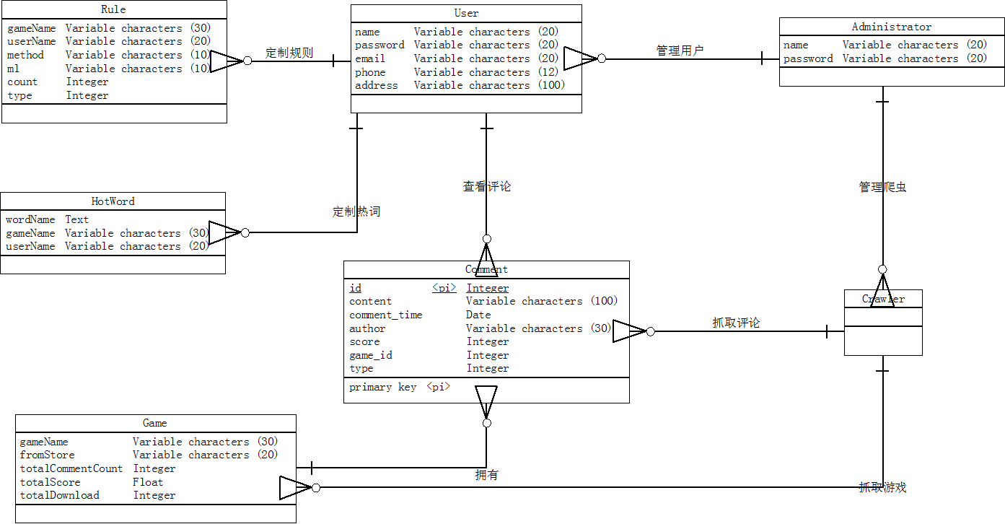
图4-17 数据库E-R图

数据库表设计
下面列出每个数据表的设计。
- 用户信息表
用户信息表保存了用户的注册信息，其中id为主键，name和password是必填选项，其他选填，具体如表4-2所示。

表4-2 用户信息表
字段 | 类型 | 说明
id | int | 记录id，主键
name | Varchar(20) | 用户名
password | Varchar(20) | 密码
email | Varchar(20) | 邮箱
phone | Varchar(12) | 手机号
address | Varchar(100) | 地址

- 评论数据表
评论数据表保存了爬虫抓取到的评论信息，主要有评论内容、评论时间、评论作者、评分，由于要确定评论属于哪个游戏，所以加一个字段game_id来识别，game_id是外键关联游戏数据表，type字段是为了区分一条评论是好评还是差评。具体如表4-3所示。
表4-3 评论数据表
字段 | 类型 | 说明
id | int | 记录id，主键
game_id | int | 游戏id，外键
content | Varchar(100) | 评论内容
comment_time | Date | 评论时间
author | Varchar(20) | 评论作者
score | int | 评分
type | int | 类型（好评或差评）

- 游戏数据表
游戏数据表主要有游戏名、应用商店名、总评论量、总评分、总下载量等，具体如表4-4所示。
表4-4 游戏数据表
字段 | 类型 | 说明
id | int | 记录id，主键
game_name | Varchar(20) | 游戏名
from_store | Varchar(20) | 应用商店名
total_comment_count | int | 总评论量
total_score | float | 总评分
total_download | int | 总下载量

- 词频表
词频表中保存了每个游戏的关键词以及词频，当用户打开热词定制页面，查看热词排行时就是从词频表中读取出所有的热词及热词词频，使用Json字符串的形式保存。主要有id，游戏id，,游戏名，词频数据。具体如表4-5所示。
表4-5 热词表
字段 | 类型 | 说明
id | int | 记录id，主键
game_id | int | 游戏id
game_name | Varchar(20) | 游戏名
Key_word | text | 热词及词频

- 热词表
热词表保存了用户的自定义热词数据，主要有游戏名、热词和用户名，用户名用来关联用户表查询用户所关注的热词，hot_word是按逗号隔开存储的。具体如表4-6所示。
表4-6 热词表
字段 | 类型 | 说明
id | int | 记录id，主键
game_name | Varchar(20) | 游戏名
user_name | Varchar(20) | 用户名
hot_word | Varchar(20) | 热词

- 预警规则表
预警规则表保存了用户所添加的规则，主要有用户名、游戏名、方法、大于或小于、数量、类型。用户可以输入如：皇室战争、差评数、>、100、error，这样的格式，当差评数超出100，系统会向用户发出一条error信息。具体如表4-7所示。
表4-7 预警规则表
字段 | 类型 | 说明
id | int | 记录id，主键
user_name | Varchar(20) | 用户名
game_name | Varchar(20) | 游戏名
method | Varchar(20) | 方法
ml | Varchar(5) | 大于或小于
count | int | 数量
type | Varchar(20) | 类型

本章小结
本章根据上一章的需求分析，对各个模块进行了详细的设计，并对关键的算法进行描述。主要包括了系统的概要设计，对系统的体系结构和功能模块进行了概括，然后针对每个模块进行详细设计，通过类图和时序图体现各活动对象之间的关系。接下来对系统中使用到的关键技术通过算法伪代码及流程图的形式进行介绍，并介绍了针对手机游戏评论短文本提出的改进文本模型和使用改进文本模型的情感分析算法。最后对数据库的模型和表进行详细的设计。

手游评论分析系统的实现与测试
本章主要根据需求分析和详细设计给出系统各功能模块的实现与测试。首先介绍系统的开发环境，接下来对系统主要功能模块给出代码片段并给出实现截图来进行介绍，最后对主要模块进行测试，并给出测试结果。

系统开发环境简介
环境 | 说明
操作系统 | Window7
JDK | Jdk_1.7
数据库 | MySQL 5.5
IDE | IntelliJ IDEA 14，PyCharm2016
CPU | Intel i5-2400 3.1GHz
内存 | 4G DDR3
硬盘 | 512G

系统的实现

数据爬取功能实现
数据爬取通常由爬虫来实现，本系统中所使用的爬虫使用Python编写，通过BeautifulSoup库来解析HTML，由于不同的应用商店的数据结构不同，所以针对不同的应用商店编写了不同的爬虫。获取排行榜的代码如下：
url ="https://itunes.apple.com/WebObjects/MZStore.woa/wa/viewTop?id=29099&
popId=38&genreId=36"//初始网址
req = request.Request(url)
//加上请求头，模拟iPhone提交请求
req.add_header("User-Agent", "Mozilla/5.0 (Windows NT 6.1) AppleWebKit/537.36
(KHTML, like Gecko) Chrome/49.0.2623.110 Safari/537.36")
req.add_header("Host", "itunes.apple.com")
req.add_header("Connection", "keep-alive")
req.add_header("Cache-Control", "no-cache")
...//省略
req.add_header("Accept-Encoding", "gzip, deflate, sdch")
resp = request.urlopen(req)//打开连接
data = zlib.decompress(resp.read(), 16 + zlib.MAX_WBITS).decode()//把Gzip压缩的数据解压
soup = BeautifulSoup(data, 'html.parser')//解析HTML文档
data = soup.find(text=re.compile('its.serverData')).replace('its.serverData=', '')//获取数据
获取到游戏后，在详情页找到评论的链接，然后开始爬取评论数据，并把获取到的评论数据保存到数据库中，具体代码如下：
req = request.Request(url)
req.add_header("User-Agent","iTunes/11.0 (Windows; Microsoft Windows 7 Business Edition Service Pack 1 (Build 7601)) AppleWebKit/536.27.1")
result = request.urlopen(req, timeout=30)
json_result = json.loads(result.read().decode())//把数据解析成json
for comment in json_result['userReviewList']:
cur.execute('INSERT INTO comment(game_id, content, comment_time, author, score) VALUES ("%s", "%s", "%s", "%s", %s);' % (game_id, comment['body'], comment['date'].replace
("T", " ").replace("Z", ""),comment['name'], comment['rating'] * 10))//保存数据到数据库

查看评论功能实现
在用户登陆系统后，可以看到Dashboard页面，系统页面主要分为3大部分，右上角显示的是登陆用户的头像，用户点击头像后可以看到自己的个人信息，可以在个人信息页编辑个人信息。系统左侧是目录栏，主要有Dashboard主页、comment评论页、Subscribe热词定制页、Alert预警管理页，点击对应的栏目来查看相关信息。中间部分则主要放置了各种图表来显示相关的数据，比如过去一周好评和差评数、每个星级的评论数等数据。
用户登陆系统后，点击左侧comment栏来查看评论数据。打开comment页后，在上方是下拉选择框，比如可以选择Apple Store的皇室战争，然后点击查看，便可以查看过去一周的评论数据，同时会在上方显示出好评数和差评数，在页面右面会显示过去一周评论的各评分分布，左侧部分则显示出评论的详细数据，如：用户名、评论时间、评分、评论内容等等。具体代码如下：
ApplicationContext context = WebApplicationContextUtils.getWebApplicationContext(application);
CommentService service = context.getBean(CommentService.class);//从Spring获取评论服务
Parameter param = new Parameter();//新建参数把用户输入的参数传给后台
String gameName = request.getParameter("gameName");
String store = request.getParameter("store");
param.setGameName(gameName);
param.setStore(store);
String type = request.getParameter("type");
String pageNoStr = request.getParameter("pageNo");
int pageNo = pageNoStr == null ? 1 : Integer.parseInt(pageNoStr);
param.setPageNo(pageNo);
param.setOffset((pageNo - 1) * 10);
String startTime = request.getParameter("start");
String endTime = request.getParameter("end");
获取到service后，调用后台方法获取评论详细数据和各评分统计
List<Comment> commentList = service.getCommentList(param);
CommentCount star = service.getCommentStarCount(param);
if (type == null) {//获取好评和差评数
param.setType(1);
goodCommentCount = service.getCommentCount(param);
param.setType(2);
badCommentCount = service.getCommentCount(param);
} else if (type.equals("2")) {
param.setType(2);
badCommentCount = service.getCommentCount(param);
} else if (type.equals("1")) {
param.setType(1);
goodCommentCount = service.getCommentCount(param);
}
在获取到评论数据后，使用jsp标签foreach来遍历每个评论显示出来，由于每页篇幅有限，所以使用了jsp的pager技术进行分页，每页展示10条数据。具体代码如下：
<c:forEach items="${commentList}" var="comment">
<li class="in">
<img class="avatar img-responsive" alt="" src="assets/img/avatar1.jpg"/>
<div class="message">
<span class="arrow"></span>
<a href="#" class="name">${comment.author}</a>
<span class="datetime"> @ ${comment.commentTimeStr}</span>
<span class="score"style="float: right;font-size: 16px">${comment.score/10}星</span>
<span class="body">${comment.content}</span>
</div>
</li>
</c:forEach>

查看统计信息功能实现
接下来就是查看统计信息，主要有查看各评分统计、查看情感统计、查看各应用商店的情感统计、查看热词排行等。用户在登录系统后，点击左侧comment栏目，然后在右侧可以看到评论的各星级评分的数量，用户也可以在上方选择游戏名、应用商店、起始日期、结束日期等条件进行查询，图表是由百度提供的Echart组件进行展示，在页面上添加一个div，使用JavaScript获取到这个div后设置其参数，如：x轴名称、y轴名称、图表标题、数据等即可。用户打开Dashboard之后，在主页中间可以看到过去一周的时间里每天的好评和差评数，在上方选择了游戏和时间后，可以看到指定游戏，指定时间的情感趋势。在页面右侧，可以看到每个应用商店里评论好评和差评的数量，用户可以根据不同应用商店的数据来制定不同的方案投放到相应的应用商店中。要查看玩家评论中出现最多的词是什么，只需要在左侧点击Subscribe栏目后，在右侧会出现玩家讨论的Top10的热词，当然，在Dashboard中，选择了查看某个游戏后，会在左侧下方出现一个词云，词云是根据词语出现的词频来显示的，词频越高在词云中的字体越大，本系统中的词云默认展示了Top50的词语。主要实现代码如下：
int total = service.getCommentCount(param);//获取评论总数
//获取每天好评和差评数
List<FeelingEntry> feelingEntryList = service.getFeelingLineCount(param);
List<String> month = new ArrayList();
List<Integer> goodLine = new ArrayList();
List<Integer> badLine = new ArrayList();
for (FeelingEntry entry : feelingEntryList) {
if (entry.getType() == 1) {
month.add(entry.getCommentTime());
goodLine.add(entry.getCount());
} else if (entry.getType() == 2) {
badLine.add(entry.getCount());
}
}
//获取各个应用商店的好评和差评数
List<CommentCount> commentList = service.getCommentCountWithoutTime(param);
//获取热词的数量
Map<String,List<Integer>> map = service.getHotWordCount(hotWordList);
下面代码是把Java里的list转成JavaScript里的数组，以便后面用于展示数据使用。
<script type="text/javascript">
var month = new Array();
var good = new Array();
var bad = new Array();
var hotWordName = new Array();
var hotWordList = new Array();
<%for(int i=0;i<month.size();i++){%>
month[<%=i%>] = '<%=month.get(i)%>';
good[<%=i%>] = <%=goodLine.get(i)%>;
bad[<%=i%>] = <%=badLine.get(i)%>;
<%}int c = 0;
for(String hotWord:map.keySet()){%>
hotWordName[<%=c%>] = '<%=hotWord%>';
<%List<Integer> count = map.get(hotWord);
%>var hotWord = {};
hotWord.name='<%=hotWord%>';
hotWord.type = 'line';
hotWord.data = <%=count%>;
hotWordList[<%=c%>] = hotWord;
<%c++;}%>
</script>
下面的代码是图表库所使用的，先是通过getElementById要获取到div，然后编写Json类型的option作为图的参数，主要有title主标题、subtext次标题、legend标签、x轴、y轴、series存储数据，然后通过setOption即可把参数设置给图表显示出来。
<script type="text/javascript">
var starBar = echarts.init(document.getElementById('feelingline'));
var starBaroption = {title: {text: '情感走势',subtext: '过去一周'},tooltip: {
trigger: 'axis'},legend: {data: ['好评量', '差评量']},calculable: true,xAxis: [
{type: 'category',data: month}],yAxis: [{type: 'value'}],series: [{name: '好评量',
type: 'line',data: good},{name: '差评量',type: 'line',data: bad}]};
starBar.setOption(starBaroption);
</script>

热词定制功能实现
热词定制功能是为了让用户自定义想要查看的词在过去的时间内出现的次数，当用户打开页面之后，会显示出出现次数最多的10个热词供用户选择，用户选择游戏名和应用商店名，然后输入一个词之后点击查询，会展示出一个图表，图表上显示出过去一周内评论里出现该词语的次数，用户可以自己增删要监控的词语。具体实现代码如下：
@RequestMapping("/subscribe/modifyHotWord.do")
public ModelAndView modifyHotWord(String gameName, String hotWord, String userName){
ModelAndView mv = new ModelAndView("subscribe");
if(subscribeService.existHotWord(gameName,userName)){//先判断是否已经添加过热词
subscribeService.modifyHotWord(gameName,hotWord,userName);
} else {//如果添加过，则修改，如果没添加过，则插入一条数据。
subscribeService.insertHotWord(gameName, hotWord, userName);
}
String[] hotWordArr= hotWord.split(",");//热词使用英文逗号分隔
List<String> hotWordList = new ArrayList<String>();
for(String hotWordStr:hotWordArr){
hotWordList.add(hotWordStr);
}
//逐条查询每一个热词出现的次数
Map<String, List<Integer>> result = commentService.getHotWordCount(hotWordList);
mv.addObject("hotWordMap",result);
return mv;
}
在JSP页面中，先获取到后台返回的数据，然后在转成JavaScript类型的数据进行展示。主要代码如下：
<script type="text/javascript">
var hotWordName = new Array();
var hotWordList = new Array();
<%Map<String,List<Integer>>map=(Map<String,List<Integer>>)
request.getAttribute("hotWordMap");
if(map == null) return;
int c = 0;
for(String hotWord:map.keySet()){%>
hotWordName[<%=c%>] = '<%=hotWord%>';
<%List<Integer> count = map.get(hotWord);%>
var hotWord = {};
hotWord.name='<%=hotWord%>';
hotWord.type = 'line';
hotWord.data = <%=count%>;
hotWordList[<%=c%>] = hotWord;
<%c++;}%>
</script>

预警管理功能实现
预警管理功能主要包括预警规则的添加、修改、删除。当后台发现某一条规则达到阈值，系统会给用户发送一条消息提示用户某条规则已经超出了阈值。用户点击添加新规则，然后输入参数：游戏名、类型（评论数、好评或差评数、热词数）、大于或小于、数量、警报类型（info、warn、error），然后点击保存。保存之后可以对规则进行编辑和删除操作。具体代码如下：
@RequestMapping("/rule/updateRule.do")
public ModelAndView updateRuleList(Rule rule){
ModelAndView mv = new ModelAndView("alert");
if("add".equals(rule.getOp())){
ruleService.addRule(rule);
} else if ("update".equals(rule.getOp())){
ruleService.updateRule(rule);
} else if("delete".equals(rule.getOp())){
ruleService.deleteRule(rule.getId());
}
return mv;
}//增删改警报规则
当系统扫描数据库发现某一条规则超出阈值时，就会向用户发送一条警报消息，代码如下：
List<Message> excuteTask() {
List<Rule> list = ruleService.getAllRule();//先获取到所有的规则
List<Message> messages = new ArrayList<>();
for (Rule rule : list) {
switch (rule.getMethod()) {
case "好评数"://判断规则是否超出阈值
int goodCount = taskService.getFeelCommentCount(rule.getGameName(),1);
if ("<".equals(rule.getMl()) && goodCount < rule.getCount()) {
messages.add(buildMessage(rule, goodCount));
} else if (">".equals(rule.getMl()) && goodCount > rule.getCount()) {
messages.add(buildMessage(rule, goodCount));
} break;
......//省略其他情况
}
}
return messages;//当有超出阈值的规则，messages就不为空
}

情感分析功能实现
本系统采用了基于SVM的情感分析算法来实现情感分析的功能。在进行分类之前要先获取到标注好的数据，本系统采用了人工标注的形式来获取数据。从数据库中随机的选取出一部分数据，打乱后进行标注来作为初始数据集，使用简单的界面来完成这个功能。先有一个窗口，然后在上面放置一个Text文本框来显示评论内容以及评分，在窗口的下方放置两个按钮，一个显示好评，另一个显示差评。系统启动时，弹出窗口，然后显示出一条评论以及评分，点击好评或差评来对数据进行标记，系统把数据存储到对应的文件中然后选取下一条数据显示到窗口中，直到数据标注完成。人工标注代码如下：
comments = list(DbUtil.getAllResult("select * from comment limit 100000"))//从数据库中获取评论数据
shuffle(comments)//对评论数据进行随机排序
text = tkinter.Text(frame, font=ft, height=10, width=30)//添加文本框和两个按钮
g = tkinter.Button(frame, text="好评", width=12, command=lambda: add(True))
b = tkinter.Button(frame, text="坏评", width=12, command=lambda: add(False))
准备好数据之后，就可以进行下一步：特征选择。本系统采用的是Bigram双词模型和卡方检验来获取特征并按照卡方检验的值降序排列获取信息量最高的特征作为本系统的特征。代码如下：
posdata = pickle.load(open('pos_review.pkl', 'rb'))
negdata = pickle.load(open('neg_review.pkl', 'rb'))//把标注好的数据加载进来
posWords = list(itertools.chain(*posdata))
negWords = list(itertools.chain(*negdata))//数据转成list格式
//使用双词模型
bigram_finder_pos = BigramCollocationFinder.from_words(posWords)
bigram_finder_neg = BigramCollocationFinder.from_words(negWords)
//使用卡方检验选取前500的词语
posBigrams = bigram_finder_pos.nbest(BigramAssocMeasures.chi_sq, 500)
negBigrams = bigram_finder_neg.nbest(BigramAssocMeasures.chi_sq, 500)
pos_score = BigramAssocMeasures.chi_sq(cond_word_fd['pos'][word], (freq, pos_word_count), total_word_count)
neg_score = BigramAssocMeasures.chi_sq(cond_word_fd['neg'][word], (freq, neg_word_count), total_word_count)
word_scores[word] = pos_score + neg_score
best_vals = sorted(word_scores.items(), key=lambda item: item[1], reverse=True)
[:number]//把词按信息量倒序排序。number是特征的维度，是可以不断调整直至最优的
best_words = set([w for w, s in best_vals])
在选取好特征后，给特征赋予标签“pos”或者“neg”。
posFeatures = []
for i in pos:
posWords = [feature_extraction_method(i), 'pos'] # 为积极文本赋予"pos"
posFeatures.append(posWords)
return posFeatures
有了数据之后就可以开始训练分类器了，选取500条做测试集，其他用来训练分类模型。
train = posFeatures[index:] + negFeatures[index:]
devtest = posFeatures[:index] + negFeatures[:index]
dev, tag_dev = zip(*devtest)
classifier = nltk.SklearnClassifier(LinearSVM(C=0.1))//在nltk 中使用scikit-learn 中的SVM
classifier.train(train)//训练分类器
pred = classifier.classify_many(dev)//获取分类标签
precision_recall_fscore_support(tag_dev, pred)//计算准确率
在不断的对参数进行调整和选择之后，选取准确度最高的分类模型来作为情感分析的模型。最后经过比较发现在选取特征集数量为600个时效果最佳，与传统模型相比准确率如表5-1所示。
表5-1改进后模型与传统模型对比
传统模型 | Bigram模型 | 改进后的模型
81.53% | 83.23% | 87.73%
使用改进模型的分类准确率如图5-1所示，横坐标是特征集中特征数量。
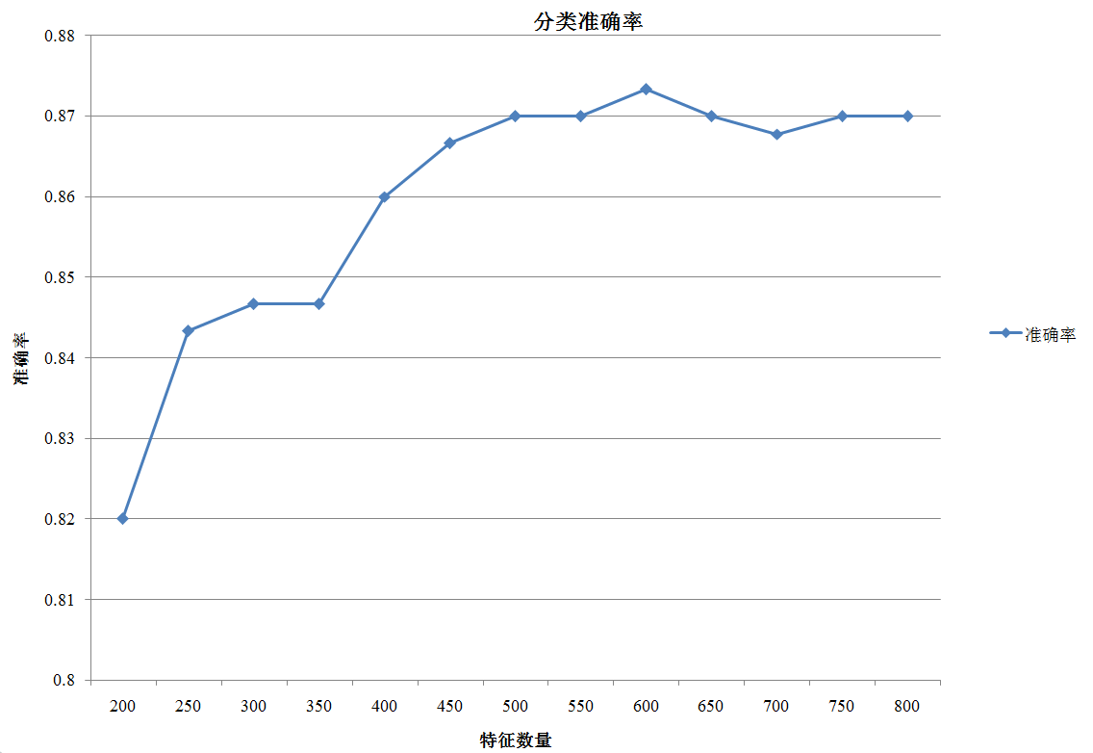
图5-1分类器准确率

系统的测试

系统的功能测试
本节主要针对系统进行功能测试，功能测试是对比系统的实际运行结果和需求分析中的功能是否符合要求能正确运行。本系统采用黑盒测试，这小节中对系统的主要功能进行测试，测试结果如表5-2所示。
表5-2 系统功能测试表
模块 | 功能项目 | 功能说明 | 测试结果
用户管理 | 用户注册  用户登录  修改个人信息 | 用户输入正确的个人信息后，注册成功  用户在输入用户名和密码都准确的情况下才能进入系统  用户登陆系统后，点击修改个人信息，修改完毕后点击保存，个人信息更新成功 | 通过  通过  通过
情感分析 | 新词发现  文本标注  特征提取  特征降维  训练模型 | 输入评论数据，通过新词发现，生成新的词典  通过管理员页面，给评论数据打标签以分为好评和差评  从大量词中获取到关键特征  结合卡方检验降低特征数  把训练集输入分类器中进行训练 | 通过  通过  通过  通过  通过
数据抓取 | 启动爬虫  停止爬虫 | 管理员在后台启动爬虫后，爬虫能够自动抓取数据  管理员在后台停止爬虫后，爬虫停止抓取数据 | 通过  通过
查看评论 | 查看所有评论  查看好评  查看差评 | 用户选择游戏，点击查询后，可以看到所有的评论  用户选择游戏，点击查询后，可以看到所有好评  用户选择游戏，点击查询后，可以看到所有差评 | 通过  通过  通过
查看统计信息 | 查看评分统计  查看情感统计  查看词云 | 用户选择游戏后，点击查询，可以看到各个评分的数量  用户选择游戏后，点击查询，可以看到该游戏过去一周内好评和差评的数量  用户选择游戏后，点击查询，可以看到该游戏的词云 | 通过  通过  通过
热词定制 | 增加热词  修改热词  删除热词 | 用户打开热词定制页面，在输入框输入热词，点击保存，热词新增成功  用户打开热词定制页面，在输入框修改热词，点击保存，热词修改成功  用户打开热词定制页面，删除输入框里的热词，点击保存，热词删除成功 | 通过  通过  通过
预警管理 | 增加规则  修改规则  删除规则  查看消息 | 用户打开预警管理页面，点击添加新规则，输入规则参数，点击保存，规则添加成功  用户打开预警管理页面，点击编辑规则，输入修改的值，点击保存，规则编辑成功  用户打开预警管理页面，点击删除规则，点击保存，规则删除成功  用户打开预警管理页面，可以看到警报消息 | 通过  通过  通过  通过
测试结果表明，所有的功能都能正确执行。

系统的性能测试
本节主要针对系统的性能进行测试。对于一个Web系统来说，网页打开的速度是系统的一个重要方面，长时间未响应的网页会带来用户的流失。本系统中针对性能的优化主要在数据库优化上，通过建立合适的索引来减少查询的时间。
功能 | 网页平均打开速度
查询总评论数 | 0.133s
查询过去一周好评/差评数 | 0.420s
查询应用商店好评/差评数 | 0.188s
查询热词数 | 0.111s
查看评分统计 | 0.140s
测试结果表明系统各功能都能够满足在0.500s的时间内响应用户请求。

系统的运行截图
本系统的主页运行截图如图5-2所示，主页分为三个部分最上面是用户信息栏，右上角是用户头像，点击头像可以查看和更改个人信息，退出系统。左侧是目录栏，有Dashboard、Comment、Subscribe、Alert组成，点击栏目可以到相应的页面查看信息。中间部分是页面的主体，上面主要有游戏名下拉框、应用商店下拉框、查询按钮等构成。接下来是显示昨日玩家写下的评论总数，中间是由过去一周好评和差评的走势以及各应用商店好评和差评的比较。下面部分则是显示监控的热词的走势，比如好玩这个词在过去一周的时间里每天出现的次数，下面左侧空白部分是留给词云展示的地方，如果用户选择了游戏名，则会出现该游戏对应的词云。
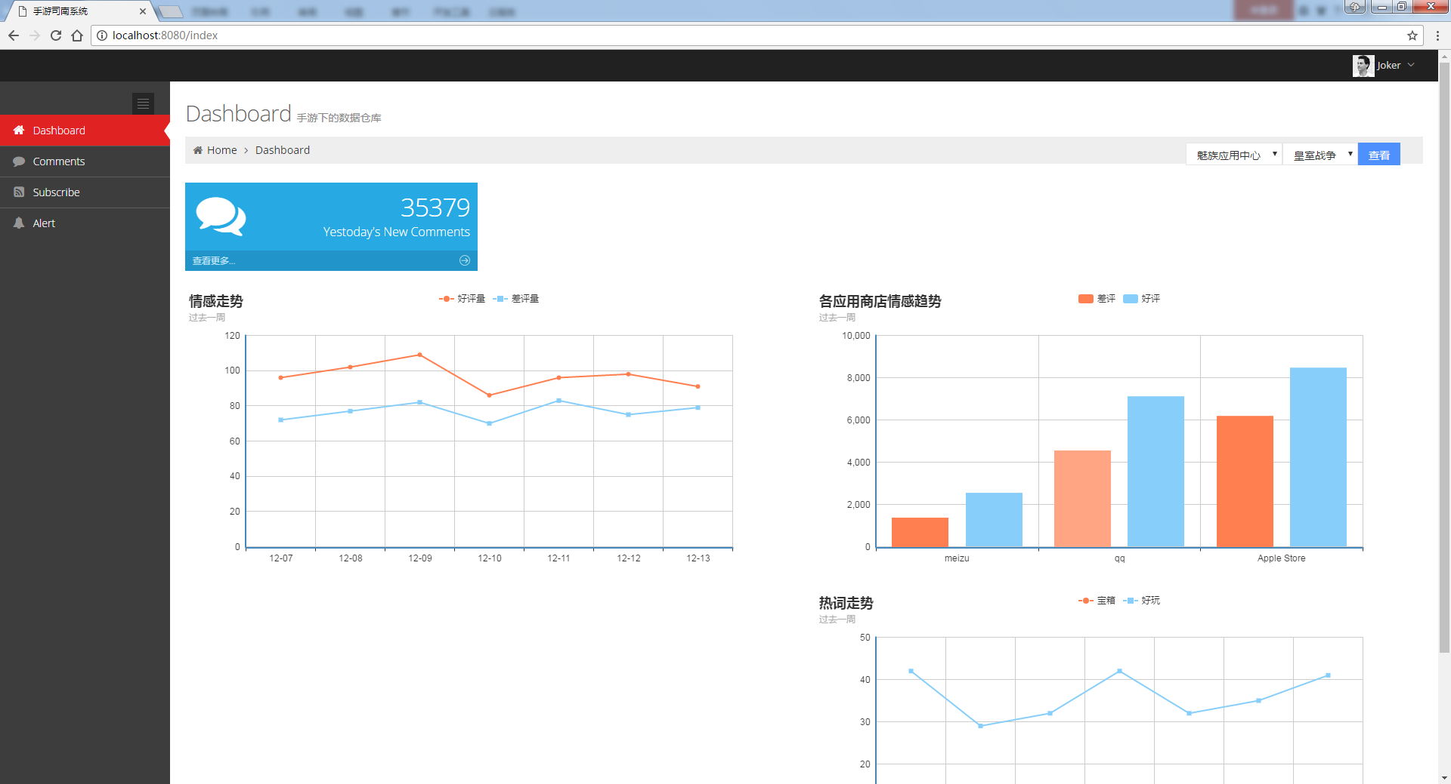
图5-2 系统主界面
查看评论的功能如图5-3所示。用户选择了游戏名、应用商店后点击查询，就会看到所有评论，由于每页能显示的内容有限，所以系统使用了JSP里的pager技术进行分页，如图5-3中下方所示每页默认显示10条数据，默认显示10条页面索引，用户可以点击首页和尾页来跳转。每条数据显示有用户名、评论时间、评分、评论内容，用户可以选择查询一段时间内的评论，只需输入开始时间和结束时间，同时用户也可以选择只看好评或差评，在页面上方有两个按钮，点击好评/差评按钮即可只看好评/差评。

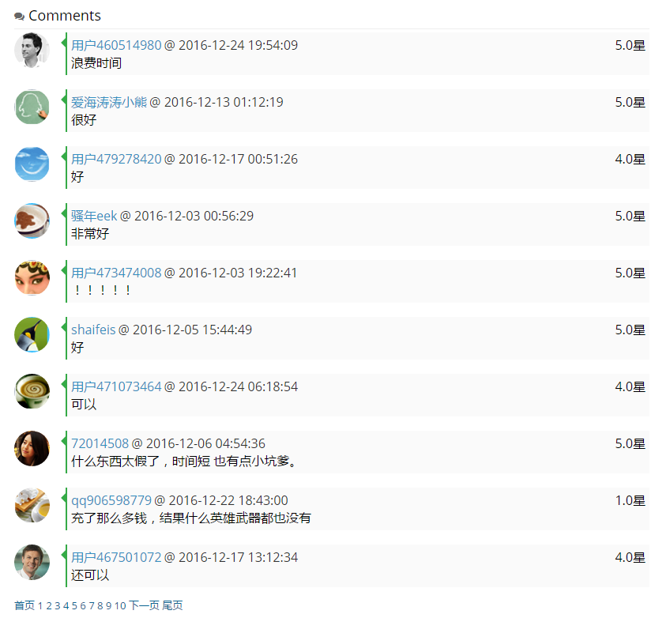
图5-3 查看评论功能

查看各评分分布的功能如图5-4所示。用户在选择游戏名、应用商店、起始日期、结束日期之后点击查询，可以看到在一段时间内该游戏每个星级评分的数量，可以看出来5星评论的数量是最多的。
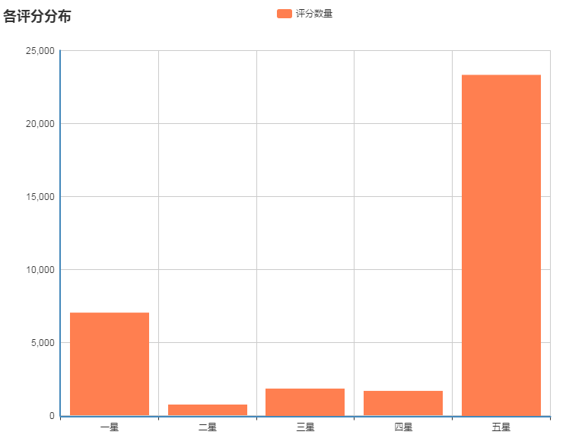
图5-4 查看评分分布功能
查看情感走势的功能如图5-5所示，用户在选择游戏名、应用商店、开始日期、结束日期后点击查询，就会显示出一段时间内好评和差评的数量曲线，默认显示过去一周的数据，当鼠标放在曲线上可以看到详细的数据，如：2016-12-11日，好评数量109条，差评数量82条。

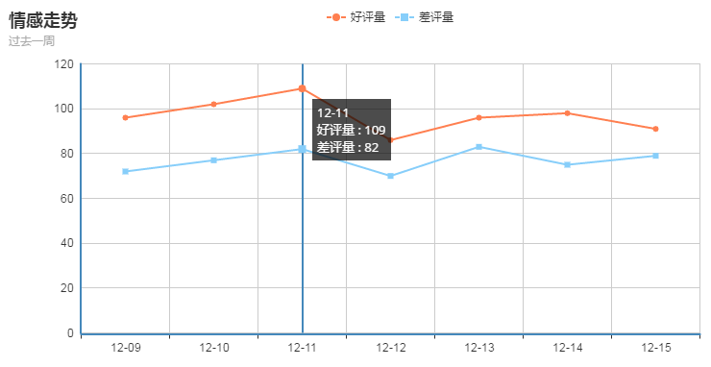
图5-5 查看情感走势功能
查看各个应用商店情感趋势的功能如图5-6所示，可以看到每个应用商店里好评和差评的数量，通过对不同的应用商店的对比，可以看到这个游戏在腾讯的应用商店更多人给出好评，说明这款游戏在腾讯应用商店更受欢迎。鼠标放在图表上可以看到具体的评论数量。

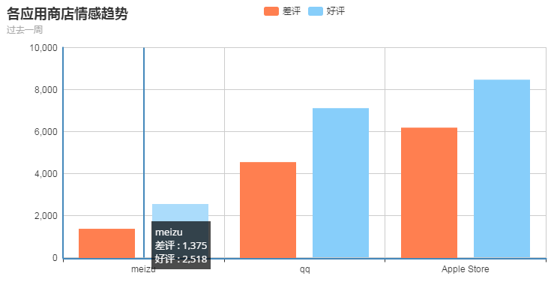
图5-6各个应用商店情感趋势功能
添加热词定制的功能如图5-7所示。用户在打开热词定制页面后可以看到热词排行，里面有排行Top10的词语及词频，如果用户以前添加过要监控的热词则会在页面的下方出现以前查询过的热词走势图表，用户可以继续在输入框中输入想要关注的热词，在选择了游戏后，在输入框输入所要监控的热词英文逗号隔开后，点击保存，就会在下方出现热词过去一周的走势。
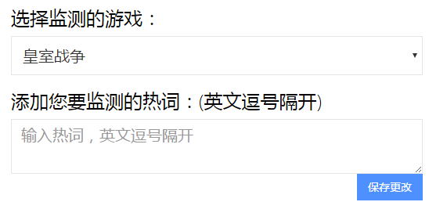
图5-7 热词定制
热词走势的功能如图5-8所示。用户在自定义了要监控的热词后会显示出每个词语在过去一周内每天出现的次数，通过曲线图可以看出来每天玩家对这个词语的反馈，以便用户了解玩家的热点及活跃度。
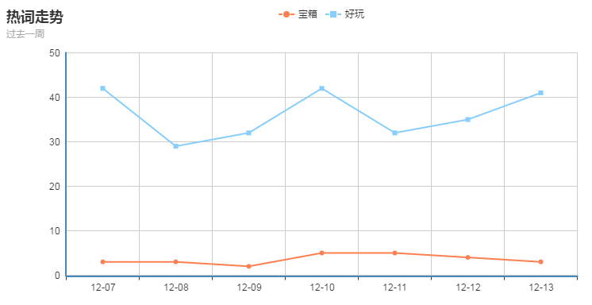
图5-8 热词走势功能
查看词云和热词排行的功能如图5-9所示。用户在选择游戏名、应用商店后点击查询就可以看到该游戏的词云和热词排行，用户可以根据热词排行中的热词添加到热词监控的名单里方便在以后直接查看。可以看到用户反映最多的是好玩这个词，还有一些其他的和游戏相关的如卡牌、部落冲突等。
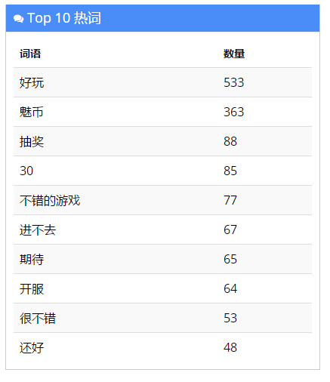
（a）热词排行 （b）词云
图5-9查看词云和热词排行
预警管理功能如图5-10所示，用户打开预警管理页面后可以看到以前添加的规则，用户可以继续点击添加新规则，在输入框输入规则参数，然后点击保存，保存成功后，系统自动扫描数据库看是否超出阈值，如果超出阈值，则发送警报消息。用户同时可以在规则列表中编辑和删除规则。
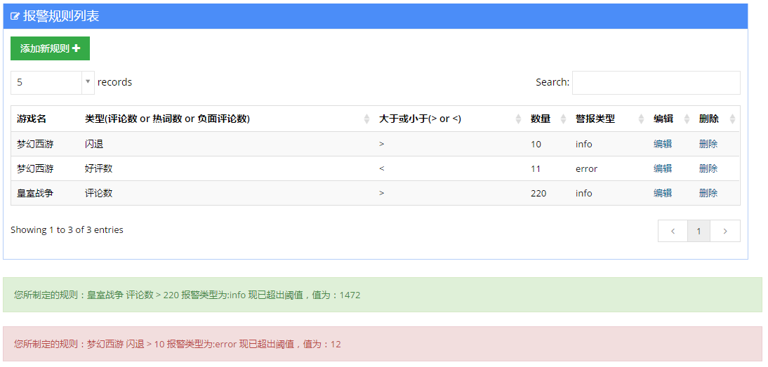
图5-10预警管理功能

本章小结
本章根据上一章对系统的详细设计来完成系统的实现，本章主要通过系统开发环境简介、系统的实现、系统的测试、系统运行截图几个方面来进行展开。在系统实现部分针对系统的主要功能使用代码来对实现进行说明，同时对系统进行功能测试和性能测试，最后通过系统运行截图来介绍系统的完成情况。

结论与展望

结论
随着互联网时代的快速发展，越来越多的人喜欢在手机上玩游戏。同时玩家会在各种应用商店里发表自己对游戏的评价，有的是夸奖游戏好玩，有的是反馈游戏的不足，游戏的策划和运营人员需要了解用户的心声之后制定下一步的运行策略。总的来说，本文的主要工作分为以下几个方面：
- 设计并编写了数据爬虫，从各大应用商店中获取数据，并针对不同格式的数据进行数据预处理后存储到数据库中，考虑到系统的性能问题，系统在数据库上新建了各种索引以提高系统查询的速度。
- 针对于手游评论短文本的特点，本文使用了Bow搭配Bigram模型来表示评论文本。通过实验可以看到，使用改进后的文本模型来表示文本，并使用卡方检验选取值比较高的词作为系统的特征词能有效的提高情感分析的准确率。
- 在对文本挖掘算法进行研究的基础上，实现了基于SVM的情感分析算法。该方法主要包括人工标注、中文分词、特征选择、特征降维、文本向量化、训练情感分析模型等步骤。通过对之前采集到的评论数据进行实验，不断对算法参数进行调整和改进，最终达到一个比较高的情感分析准确度。实验证明，本文训练的情感分析模型能够较好的完成系统情感分析的任务。
- 对系统进行详细的需求分析和设计，分析系统的使用者和边界，设计系统的体系结构和功能模块，通过类图和时序图对每个模块进行详细的描述，设计系统的数据库模型以及表结构，使用代码片段的形式来描述系统的具体实现，对系统进行功能测试和性能测试，最后给出系统运行时截图来体现系统的实际效果。

展望
本文采用的基于文本挖掘的技术实现的对玩家评论进行挖掘的系统能够很好的提供给游戏的策划和运营人员使用，但系统仍存在不足之处，故对未来工作做出几点展望：
- 在新词发现的过程中，系统使用阈值来选取评价比较高的词作为新词，这些阈值是通过不断调整选择得到的，取值可能还不够准确，尚有较大的空间进行优化，希望在以后的工作中能够对阈值选取进行进一步的研究。
- 在对评论数据进行人工标注的时候，是根据个人对评论内容的理解来判断其反映的情感的，由于数据量较大，可能会有部分数据与他人理解不同，影响了对标注数据训练所得情感分析模型的准确率，希望以后在这部分工作中能够结合他人的理解，提高标注的准确性。
- 基于SVM的情感分析的算法准确率还有待提高，希望以后能对情感分析算法进行进一步研究，提高情感分析准确率。
- 系统的界面和交互设计比较简单，在以后的工作中要继续进行优化和改进。

致 谢
时光荏苒，岁月如梭，转眼间三年的研究生生活即将结束。回顾这三年，我在校园里学到了很多东西，不只是学习上的知识和技术，还有很多生活、工作中应当具备的品德。三年的学习和生活给我留下了很多值得珍惜的美好回忆，也为我的人生添上了最五彩斑斓的一笔。在这里我要向所有帮助过我的老师、同学、朋友以及亲人们致以我最真挚的感谢。
首先，我要向我的导师杜小智老师表达我最衷心的感谢，感谢老师这三年来对我的指导和教育。杜老师以渊博的知识和严谨的教学态度指导着我的学习和工作，让我在研究生阶段的学习中受益匪浅。杜老师不仅指导了我科学的研究方法、严谨的学习态度、负责的工作精神，还以身作则教育我为人处世的态度。在论文书写期间，杜老师在百忙之中抽出宝贵的时间与我进行交流，做出关键的指导，指引我一个正确的研究方向。
同时，我还要感谢软件学院所有的老师和工作人员，感谢老师们日复一日、兢兢业业的教育工作，为我传道、授业、解惑，每一次讲课、每一次答疑都让我受益匪浅，我所掌握的知识和技术无不来源于老师们的谆谆教导；感谢所有的工作人员给予我生活中的关怀，每当我在校园生活中遇到困难都会及时地帮助我解决，是软件学院这个大家庭，让我即使独身在外求学依然能感受到家人一样的温暖。
然后，我还要感谢实验室的刘睿、王亚伟、王志全等同学，在科研工作中，同学们给予了我极大的帮助，当我遇到问题时，大家一起相互探讨，积极地构想解决问题的方法，拓宽了我的研究思路，对我解决问题起到了很大的帮助，大家经常交流近期的学习心得，使我能够更加清楚地意识到自己的学习状况，自己的研究方向也更加明确；在生活中，实验室就是一个温暖的小集体，同学们总是互相关心、互相帮助，每当我遇到任何困难都会不遗余力的为我提供帮助。
最后，感谢我的家人，没有家人的支持我不可能专心于学习研究，是家人为我提供了学习的机会，也是家人一直在背后默默支持我，让我在学习的道路上走的更远。

参考文献

- 周宏仁．中国互联网络发展状况报告［R］．北京：中国互联网络信息中心，2017．
- 刘杰华．2016中国游戏产业报告［R］．北京：中国音数协游戏工委，2016．
- Krumm J, Davies N, Narayanaswami C. User-Generated Content[J]. IEEE Pervasive Computing, 2008, 7(4):10-11.
- 姜巍, 张莉, 戴翼,等. 面向用户需求获取的在线评论有用性分析[J]. 计算机学报, 2013, 36(1):119-131.
- 卢向华, 冯越. 网络口碑的价值——基于在线餐馆点评的实证研究[J]. 管理世界, 2009(7):126-
132.
- 郝媛媛, 叶强, 李一军. 基于影评数据的在线评论有用性影响因素研究[J]. 管理科学学报, 2010, 13(8):78-88.
- Ghose A, Ipeirotis P G, Sundararajan A. The Dimensions of Reputation in Electronic Markets[J]. Social Science Electronic
- Mudambi S M, Schuff D. What makes a helpful online review? a study of customer reviews on amazon.com[J]. Social Science Electronic Publishing, 2010, 34(1):185-200.
- 张晓飞, 董大海. 网络口碑传播机制研究述评[J]. 管理评论, 2011, 23(2):88-92.
- Popescu A M, Yates A, Etzioni O. Class Extraction from the World Wide Web[J]. 2008:68--73.
- 林冬盛. 中文分词算法的研究与实现[D]. 西北大学, 2011.
- 孙铁利, 刘延吉. 中文分词技术的研究现状与困难[J]. 信息技术, 2009(7):187-189.
- 谭琼, 史忠植. 分词中的歧义处理[J]. 计算机工程与应用, 2002, 38(11):125-127.
- 陈小荷. 自动分词中未登录词问题的一揽子解决方案[J]. 语言文字应用, 1999(3):103-109.
- 龙树全, 赵正文, 唐华. 中文分词算法概述[J]. 电脑知识与技术, 2009, 5(10):2605-2607.
- 王瑞雷, 栾静, 潘晓花,等. 一种改进的中文分词正向最大匹配算法[J]. 计算机应用与软件, 2011, 28(3):195-197.
- 陈耀东, 王挺国. 基于有向图的双向匹配分词算法及实现[J]. 计算机应用, 2005, 25(6):1442-1444.
- 兰冲. 基于统计规则的中文分词研究[D]. 西安电子科技大学, 2011.
- 傅士光, 林友芳, 万怀宇,等. 一种基于规则的中文分词算法[C]// 中文信息处理国际会议. 中国中文信息学会, 2008.
- Davis M H A. Markov Models & Optimization[M]. Chapman & Hall, 1993.
- Zhang H P, Yu H K, Xiong D Y, et al. HHMM-based Chinese lexical analyzer ICTCLAS[C]// Sighan Workshop on Chinese Language Processing. Association for Computational Linguistics, 2003:págs. 758-759.
- 吴应良, 韦岗, 李海洲. 一种基于N-gram模型和机器学习的汉语分词算法[J]. 电子与信息学报, 2001, 23(11):1148-1153.
- Liu B. Sentiment Analysis and Opinion Mining[C]// Synthesis Lectures on Human Language Technologies. Morgan & Claypool, 2016:167.
- Pang B, Lee L, Vaithyanathan S. Thumbs up?: sentiment classification using machine learning techniques[C]// Acl-02 Conference on Empirical Methods in Natural Language Processing. Association for Computational Linguistics, 2002:79-86.
- Riloff E, Shepherd J. A Corpus-Based Approach for Building Semantic Lexicons[J]. Computer Science, 1997:117--124.
- Hatzivassiloglou V, Mckeown K R. Predicting the semantic orientation of adjectives[C]// Eighth Conference on European Chapter of the Association for Computational Linguistics. Association for Computational Linguistics, 1997:174-181.
- 徐琳宏, 林鸿飞, 杨志豪. 基于语义理解的文本倾向性识别机制[J]. 中文信息学报, 2007, 21(1):96-100.
- Bo P, Lee L. Opinion Mining and Sentiment Analysis[J]. Foundations & Trends in Information Retrieval, 2008, 2(1–2):1-135.
- Whitelaw C, Garg N, Argamon S. Using appraisal groups for sentiment analysis[J]. 2005.
- Boiy E, Moens M F. A machine learning approach to sentiment analysis in multilingual Web texts[J]. Information Retrieval Journal, 2009, 12(5):526-558.
- 唐慧丰, 谭松波, 程学旗. 监督学习方法在语气挖掘中的应用研究[C]// 全国计算语言学学术会议. 2007.
- Drucker H, Wu D, Vapnik V N. Support vector machines for spam categorization.[J]. IEEE Transactions on Neural Networks, 1999, 10(5):1048.
- Dumais S T. Latent semantic analysis[J]. Annual review of information science and technology, 2004, 38(1): 188-230.
- Shawe-Taylor, John. An introduction to support vector machines :[M]. China Machine Press, 2005.

学位论文独创性声明（1）
本人声明：所呈交的学位论文系在导师指导下本人独立完成的研究成果。文中依法引用他人的成果，均已做出明确标注或得到许可。论文内容未包含法律意义上已属于他人的任何形式的研究成果，也不包含本人已用于其他学位申请的论文或成果。
本人如违反上述声明，愿意承担以下责任和后果：
1．交回学校授予的学位证书；
2．学校可在相关媒体上对作者本人的行为进行通报；
3．本人按照学校规定的方式，对因不当取得学位给学校造成的名誉损害，进行公开道歉。
4．本人负责因论文成果不实产生的法律纠纷。

论文作者（签名）： 日期： 年 月 日
学位论文独创性声明（2）
本人声明：研究生 所提交的本篇学位论文已经本人审阅，确系在本人指导下由该生独立完成的研究成果。
本人如违反上述声明，愿意承担以下责任和后果：
1．学校可在相关媒体上对本人的失察行为进行通报；
2．本人按照学校规定的方式，对因失察给学校造成的名誉损害，进行公开道歉。
3．本人接受学校按照有关规定做出的任何处理。

指导教师（签名）： 日期： 年 月 日
学位论文知识产权权属声明
我们声明，我们提交的学位论文及相关的职务作品，知识产权归属学校。学校享有以任何方式发表、复制、公开阅览、借阅以及申请专利等权利。学位论文作者离校后，或学位论文导师因故离校后，发表或使用学位论文或与该论文直接相关的学术论文或成果时，署名单位仍然为西安交通大学。

论文作者（签名）： 日期： 年 月 日
指导教师（签名）： 日期： 年 月 日

(本声明的版权归西安交通大学所有，未经许可，任何单位及任何个人不得擅自使用)

